**2、系统的时域特性** shy07shy08shy09

**（1）一阶系统的时域特性**

a.在实验中，系统输入取阶跃信号(即将周期方波信号的周期和脉宽取相同的值)。若系统的回路参数shy16，确定时间常数shy18时回路参数C的值。观测在上述情况下一阶系统的响应，说明的shy13改变对系统时域特性的影响。

t=0.1 C=100

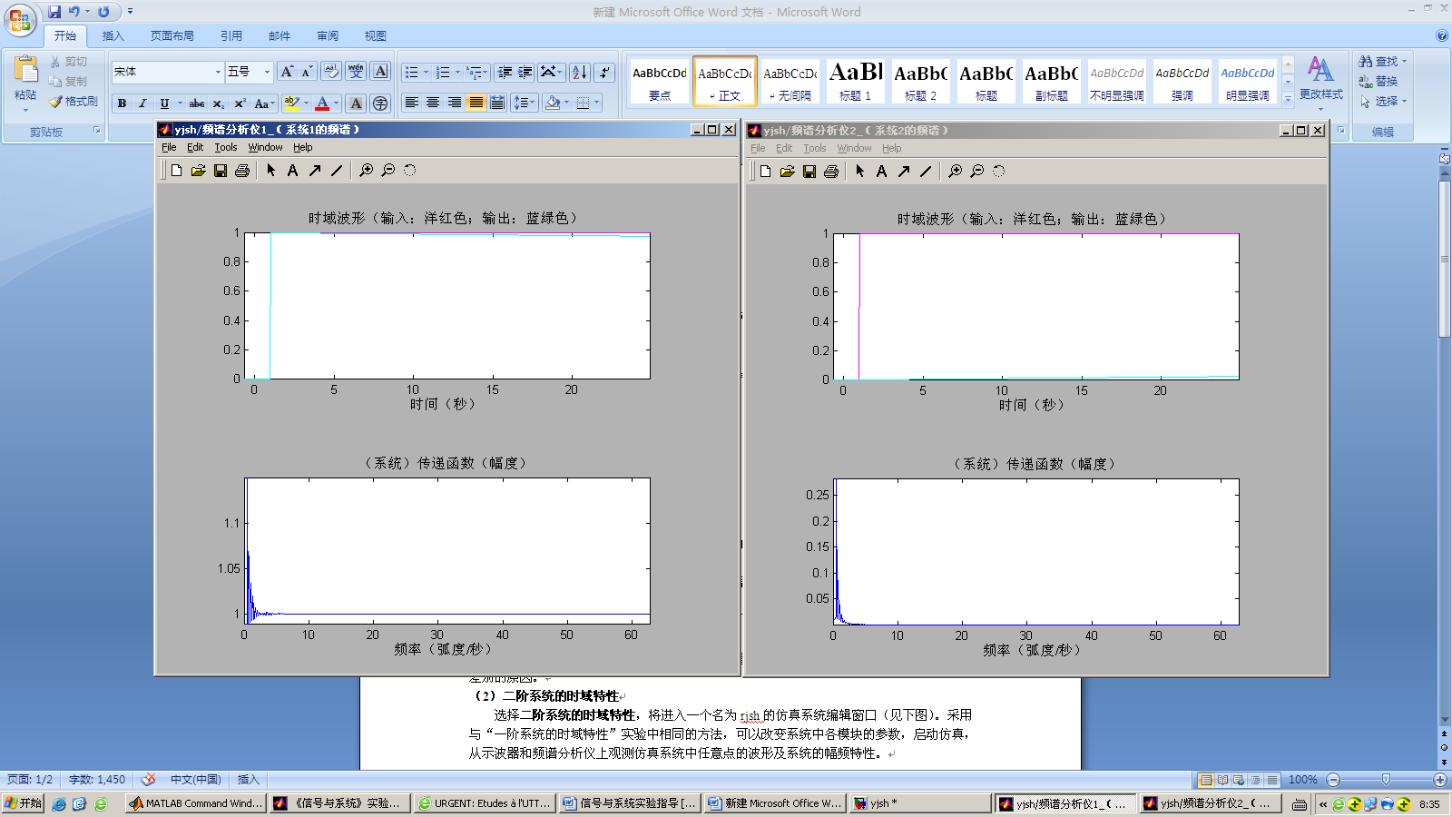

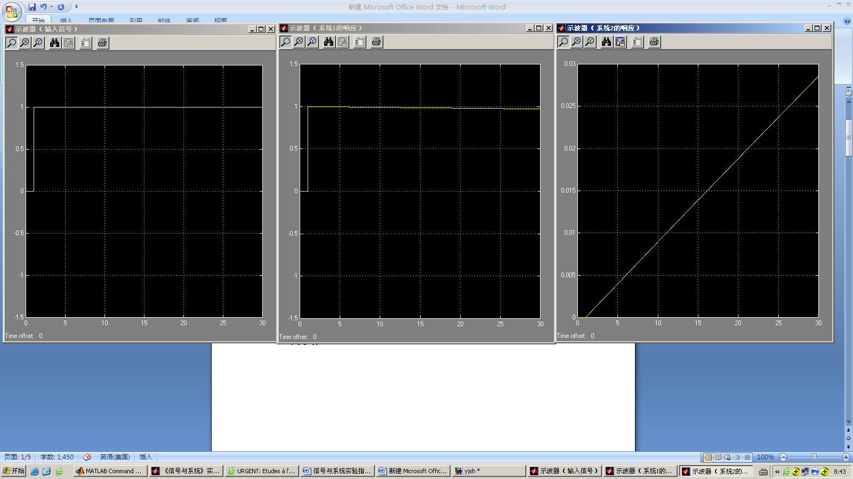

t=1 C=10

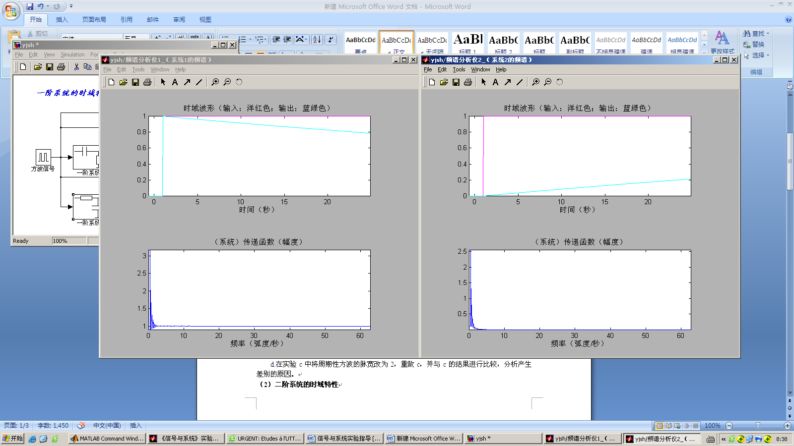

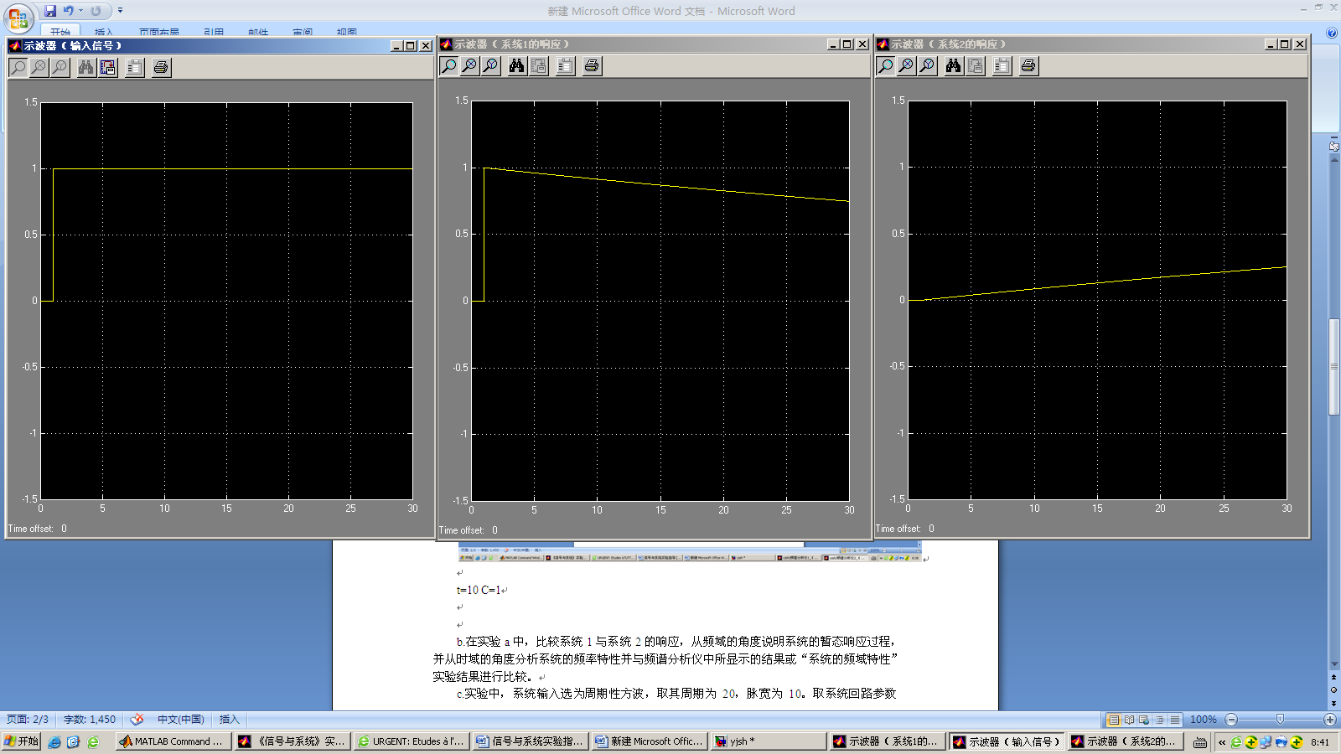

t=10 C=1

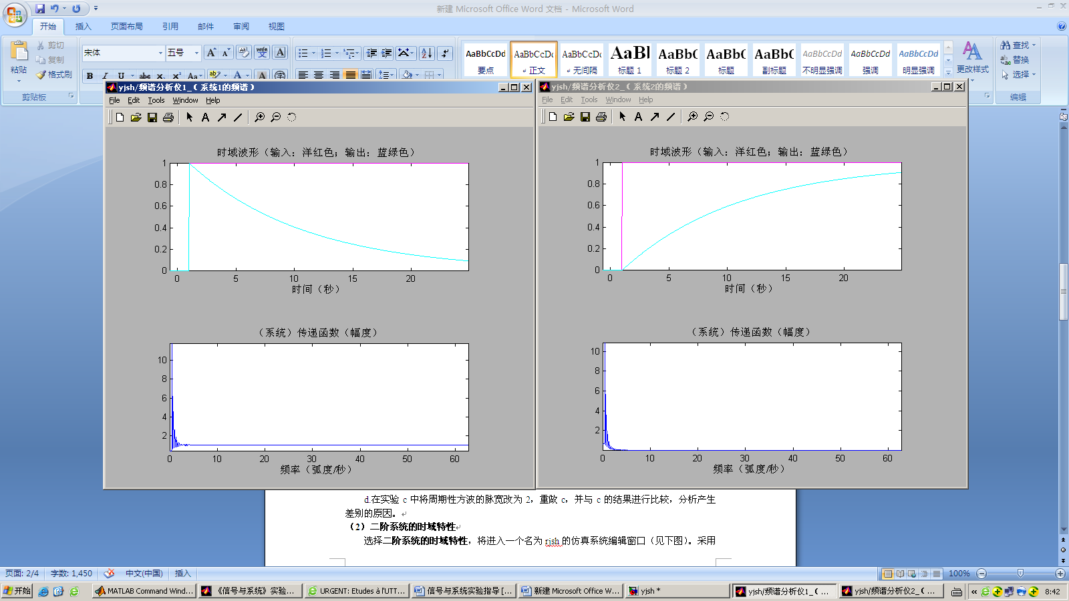

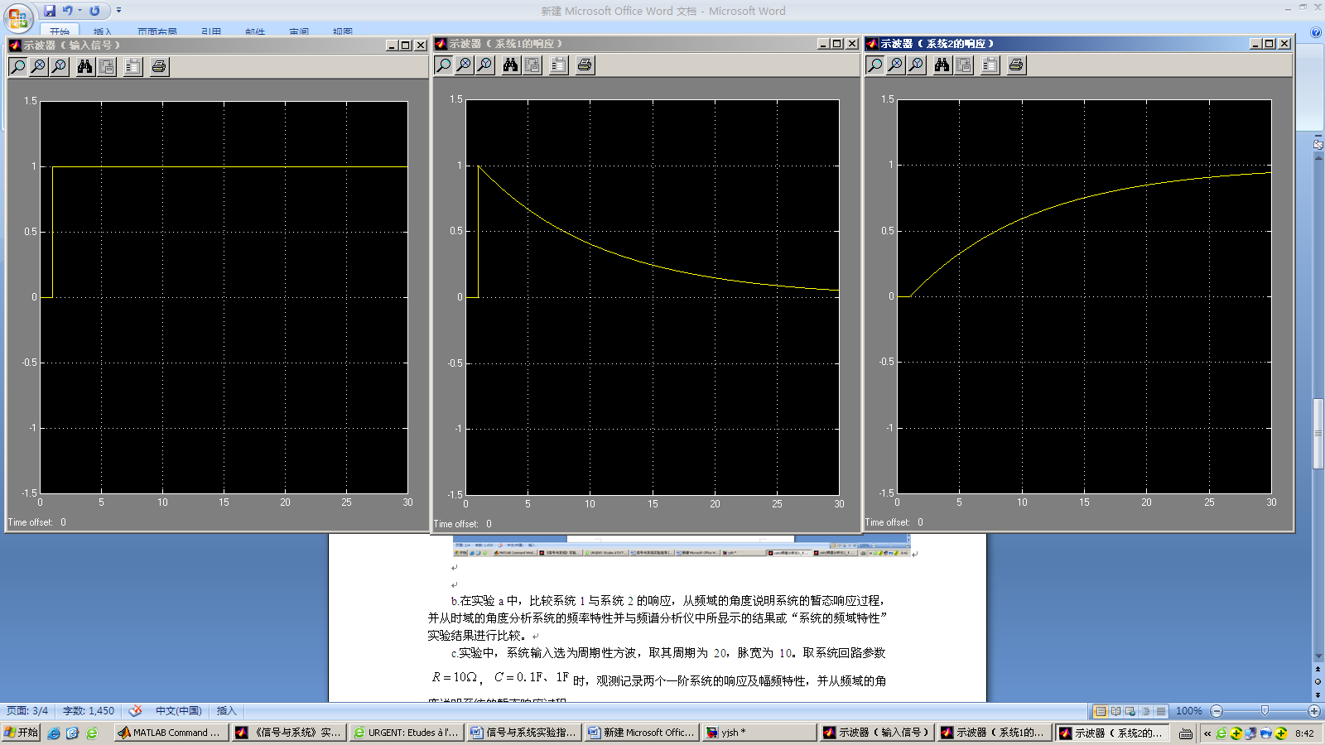

b.在实验a中，比较系统1与系统2的响应，从频域的角度说明系统的暂态响应过程，并从时域的角度分析系统的频率特性并与频谱分析仪中所显示的结果或“系统的频域特性”实验结果进行比较。

c.实验中，系统输入选为周期性方波，取其周期为20，脉宽为10。取系统回路参数shy16，shy23时，观测记录两个一阶系统的响应及幅频特性，并从频域的角度说明系统的暂态响应过程。

C=0.1

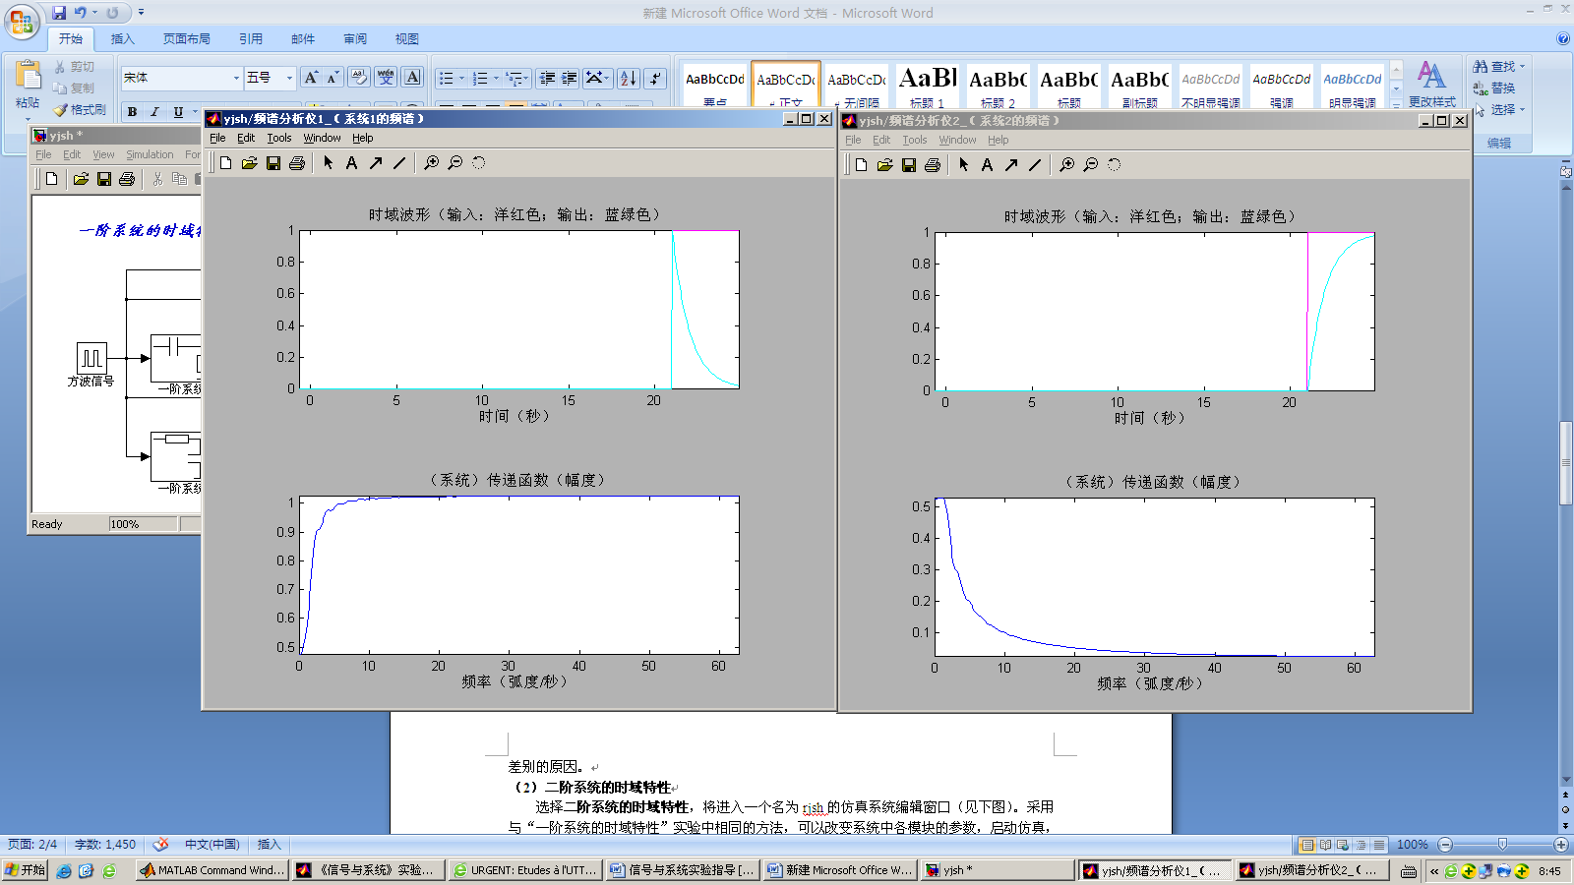

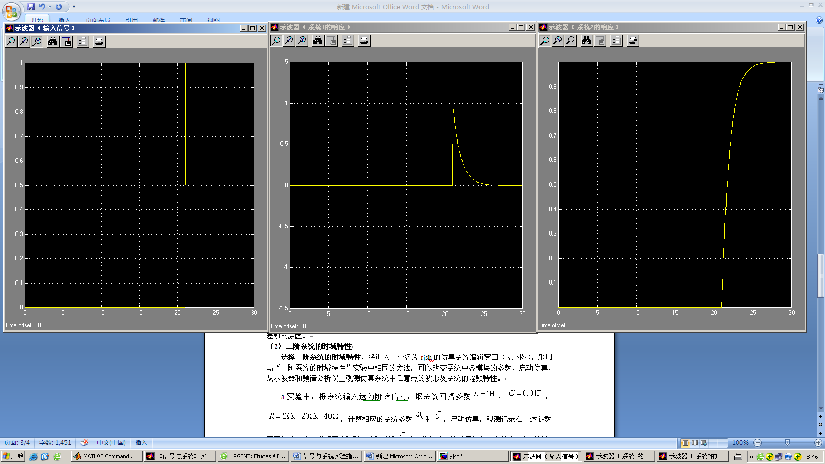

C=1

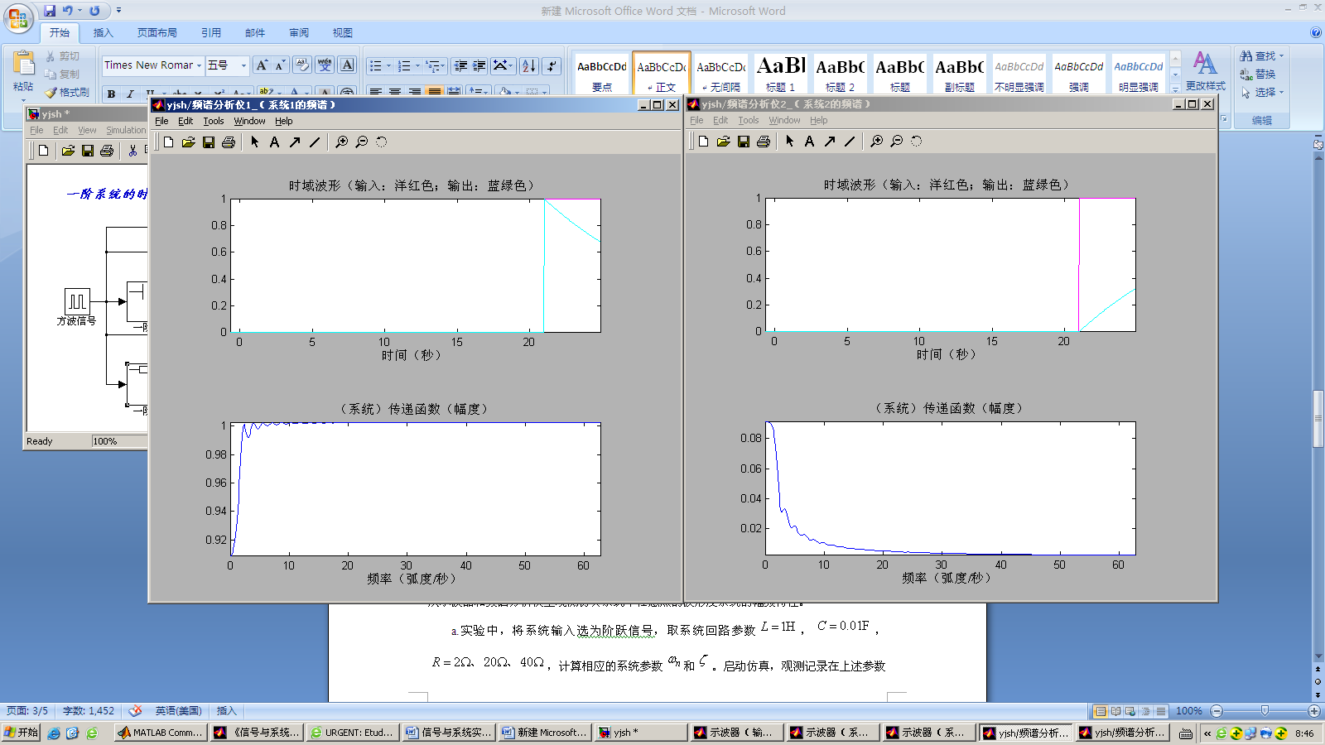

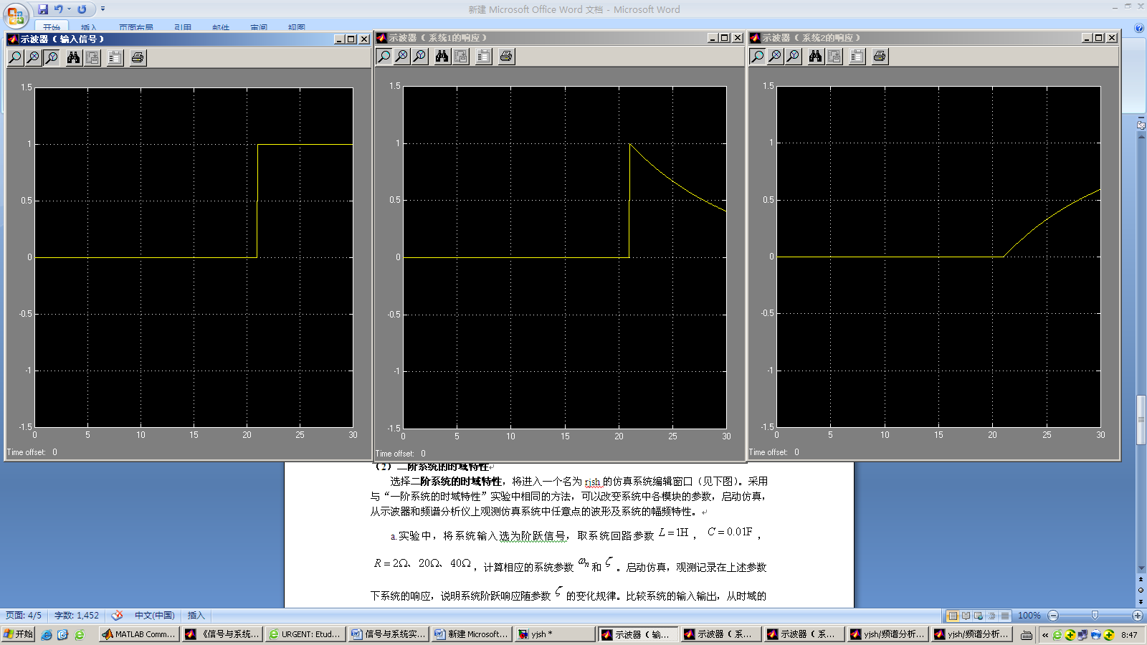

d.在实验c中将周期性方波的脉宽改为2，重做c，并与c的结果进行比较，分析产生差别的原因。

C=0.1

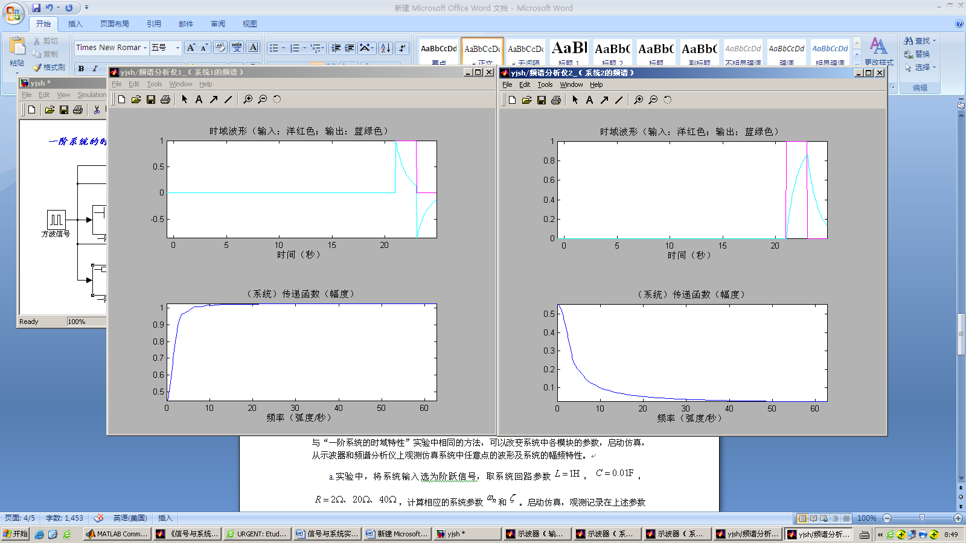

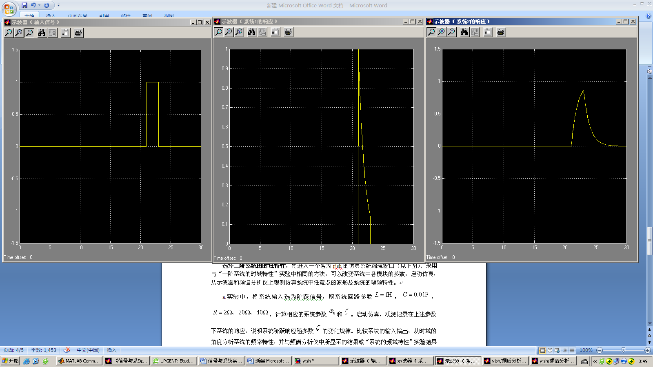

C=1

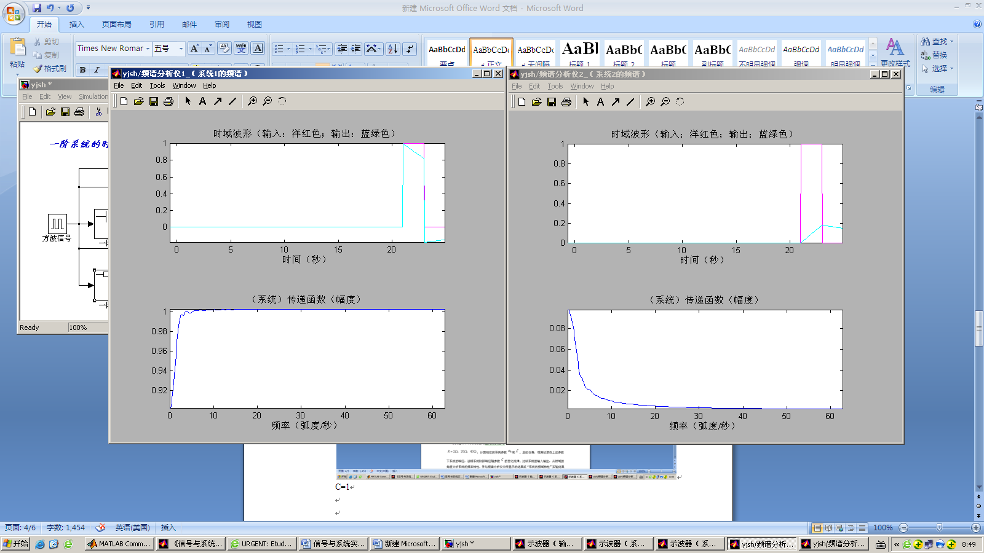

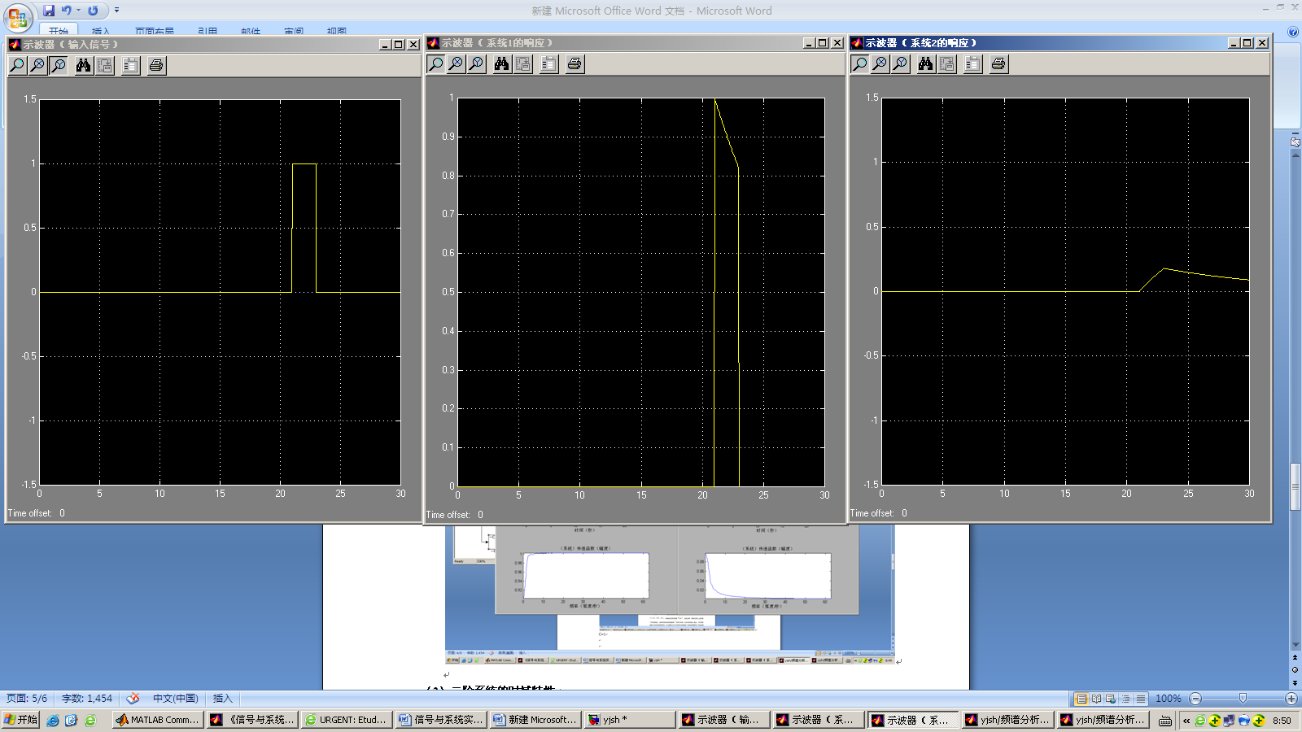

**（2）二阶系统的时域特性**

选择**二阶系统的时域特性**，将进入一个名为rjsh的仿真系统编辑窗口（见下图）。采用与“一阶系统的时域特性”实验中相同的方法，可以改变系统中各模块的参数，启动仿真，从示波器和频谱分析仪上观测仿真系统中任意点的波形及系统的幅频特性。

a.实验中，将系统输入选为阶跃信号，取系统回路参数shy24，shy25，shy26，计算相应的系统参数shy06和shy05。启动仿真，观测记录在上述参数下系统的响应，说明系统阶跃响应随参数shy05的变化规律。比较系统的输入输出，从时域的角度分析系统的频率特性，并与频谱分析仪中所显示的结果或“系统的频域特性”实验结果进行比较。

R=2

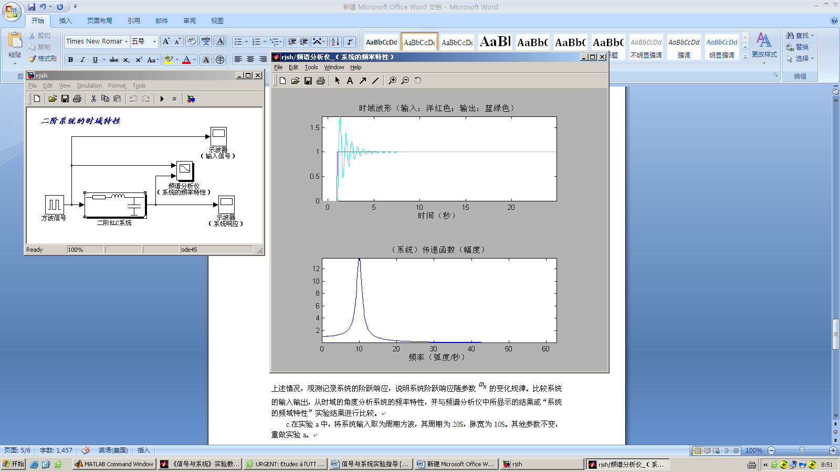

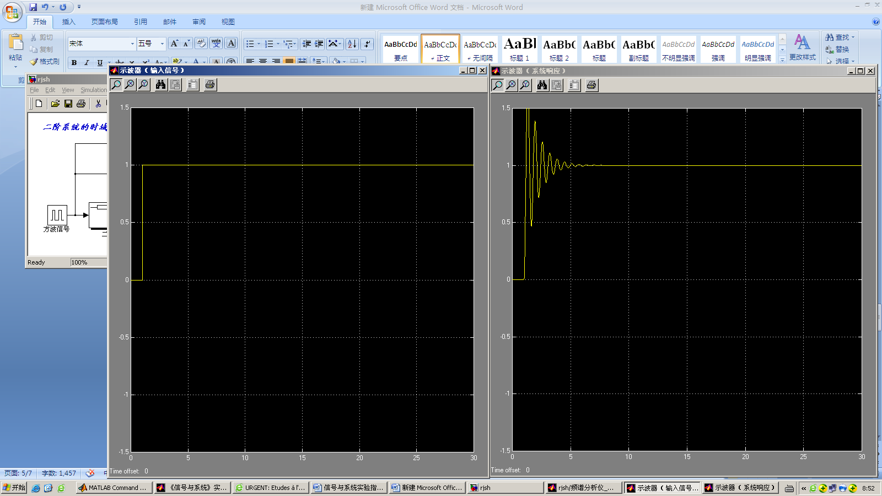

R=20

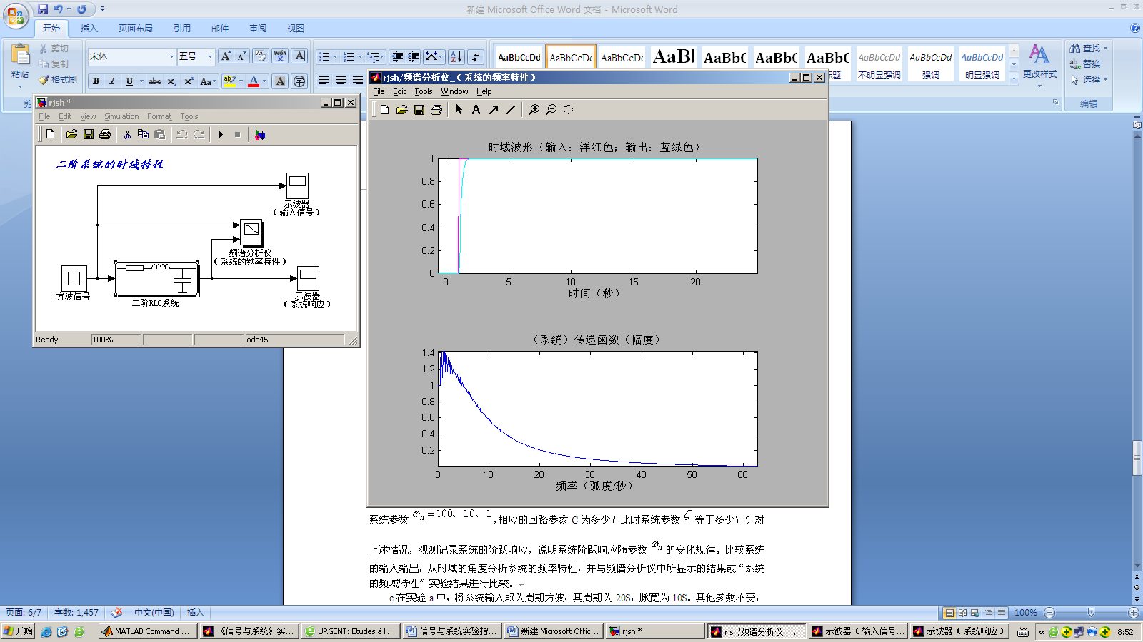

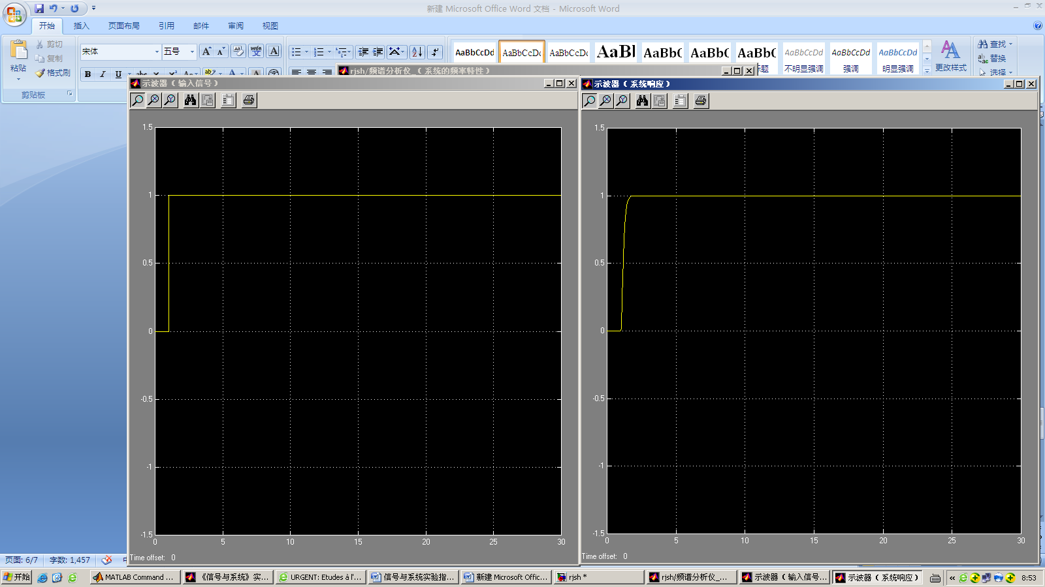

R=40

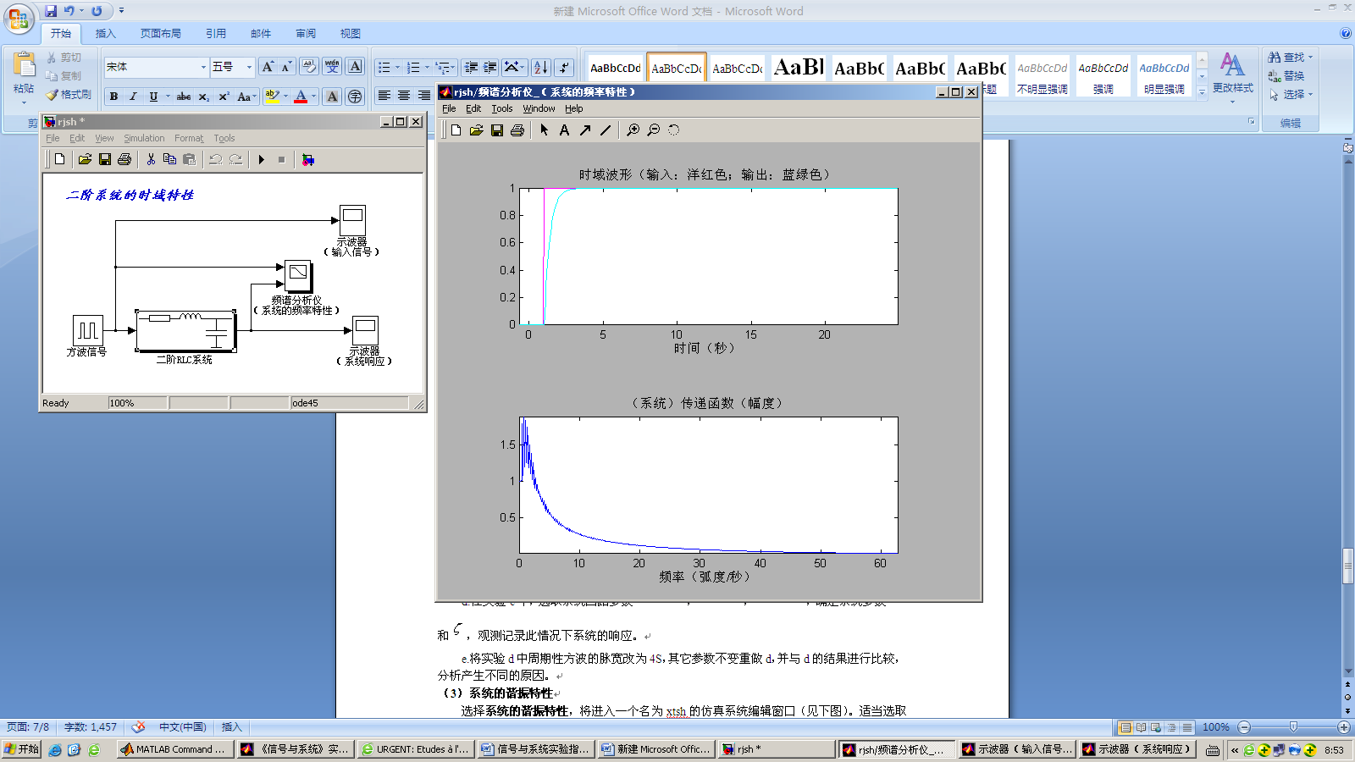

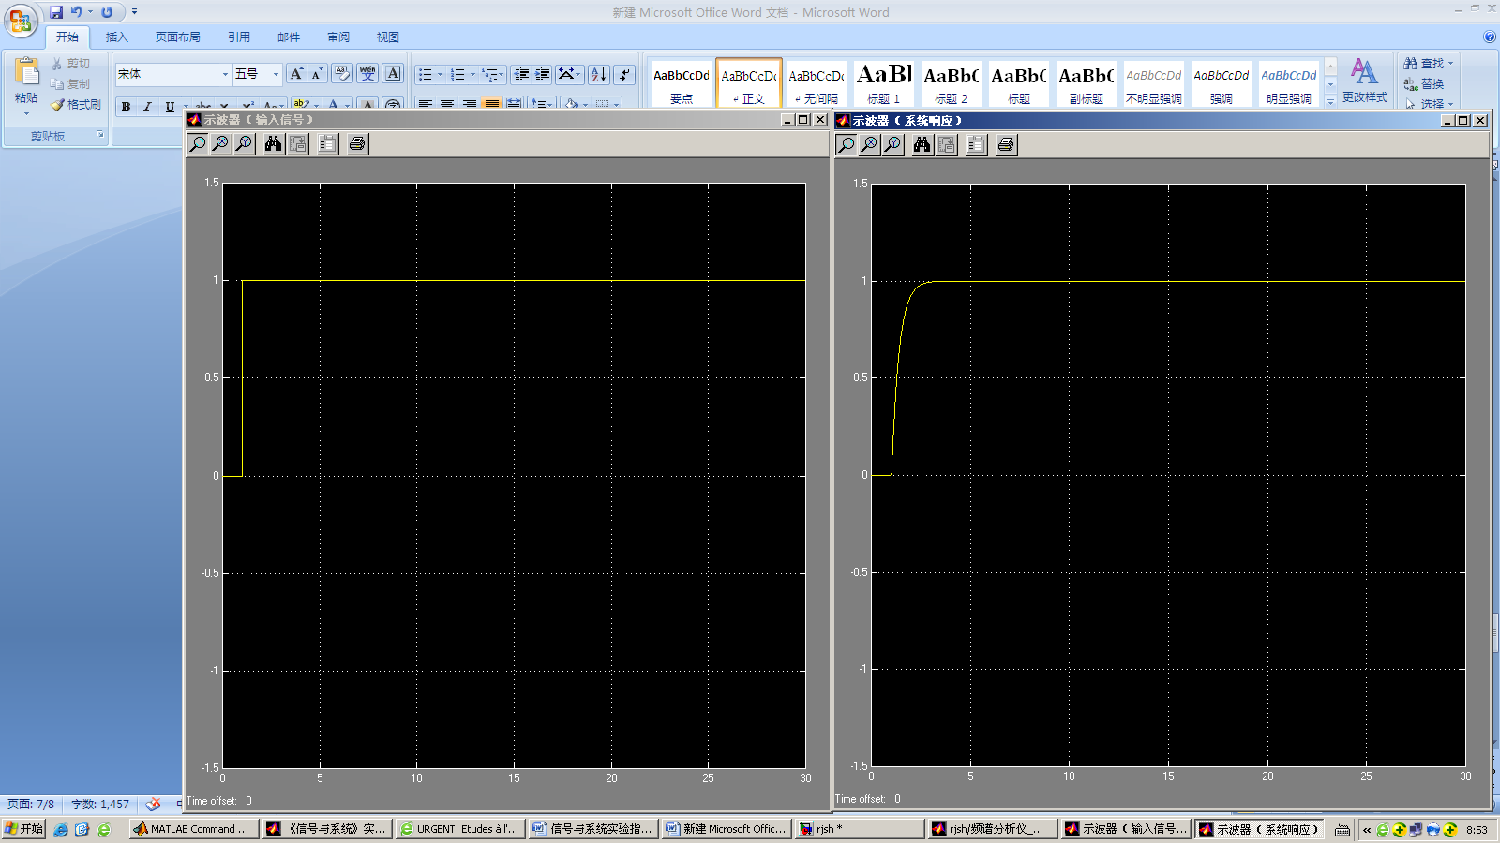

b.在实验a中，选取系统回路参数shy27，shy28。如果与之对应的系统参数shy29，相应的回路参数C为多少？此时系统参数shy05等于多少？针对上述情况，观测记录系统的阶跃响应，说明系统阶跃响应随参数shy06的变化规律。比较系统的输入输出，从时域的角度分析系统的频率特性，并与频谱分析仪中所显示的结果或“系统的频域特性”实验结果进行比较。

W=100 c=0.001

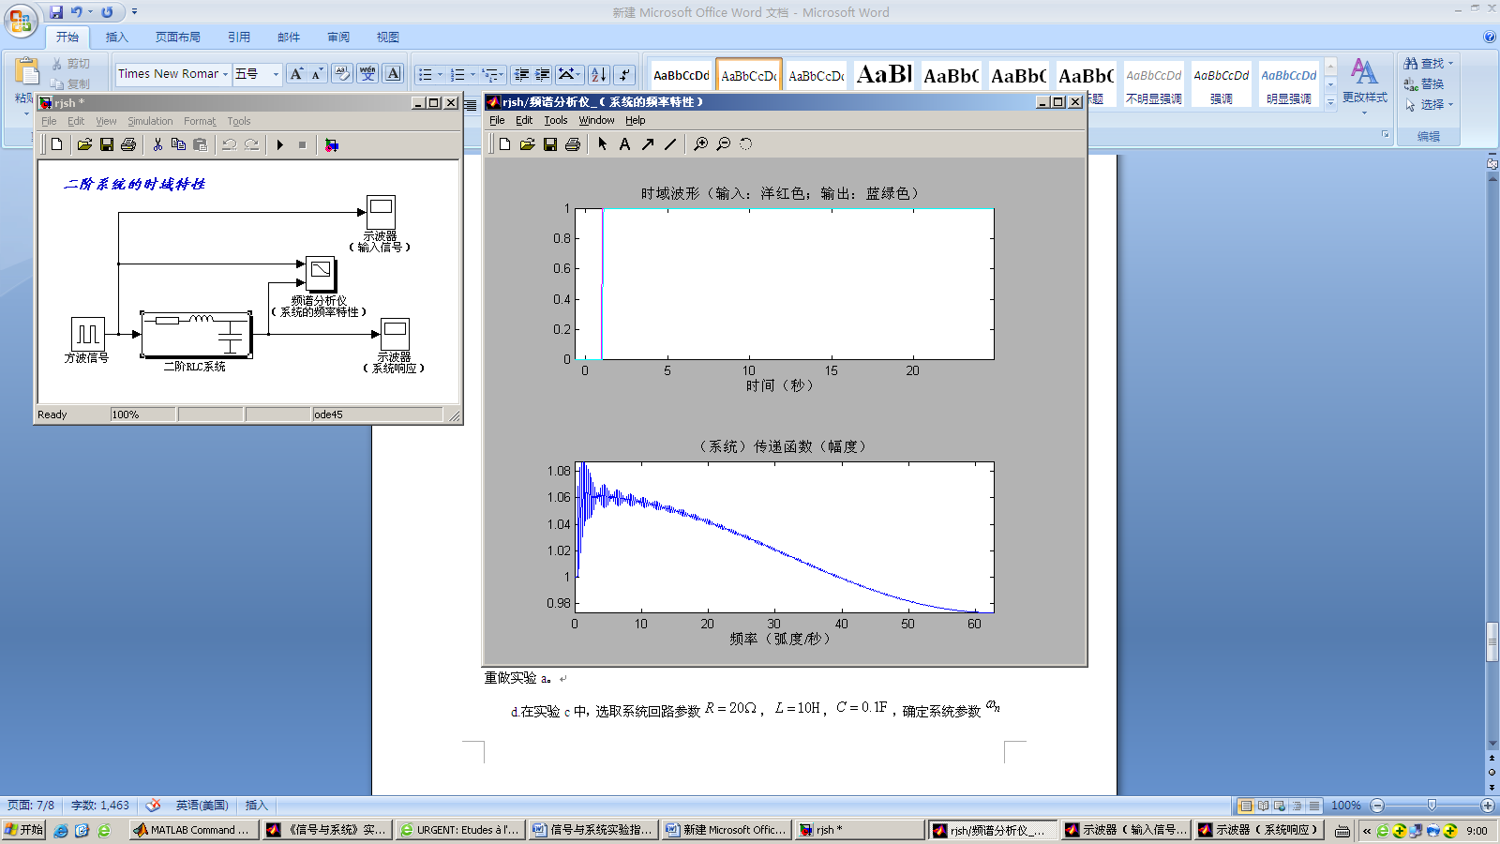

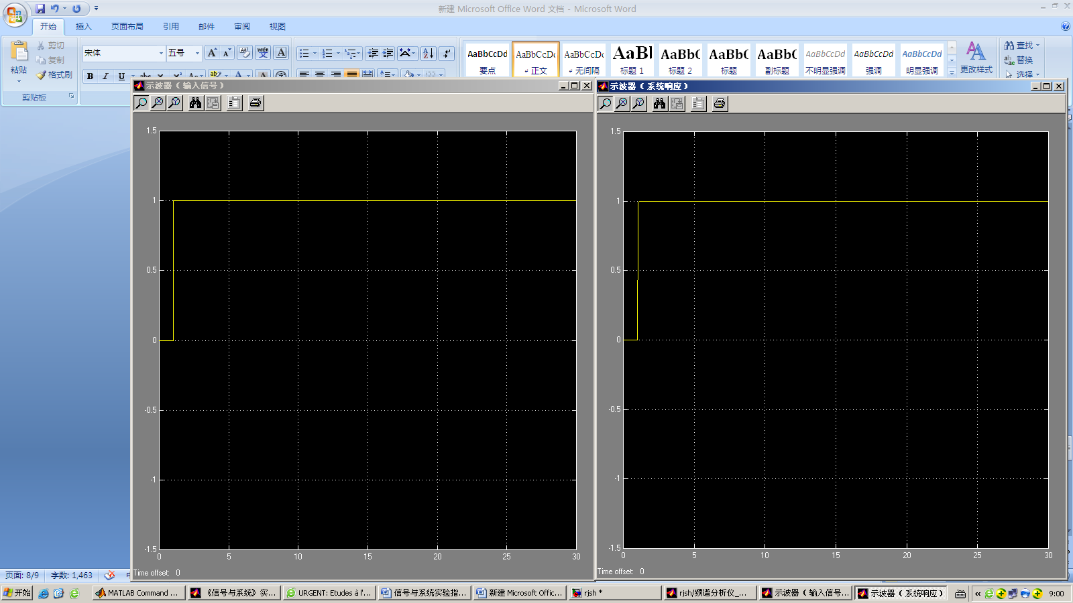

W=10 c=0.01

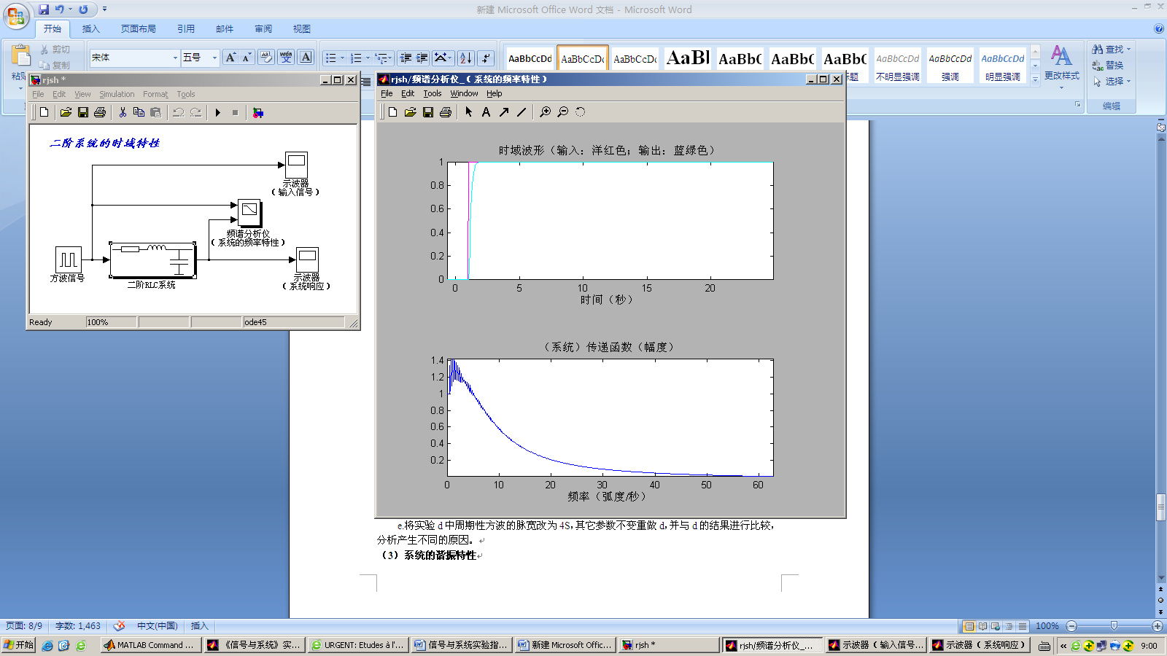

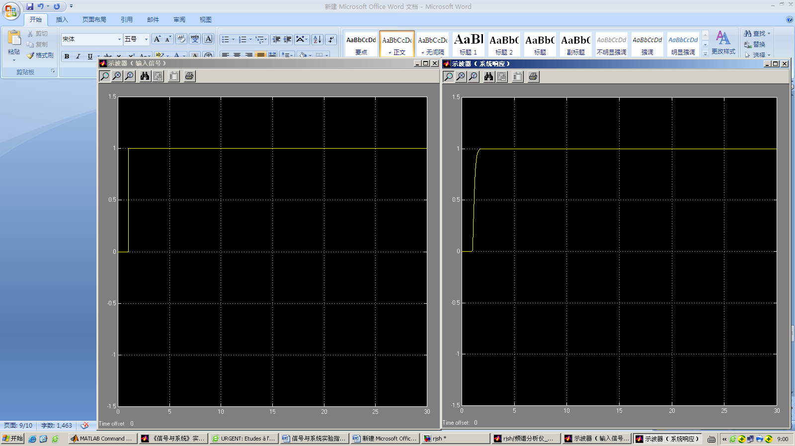

W=1 c=0.1

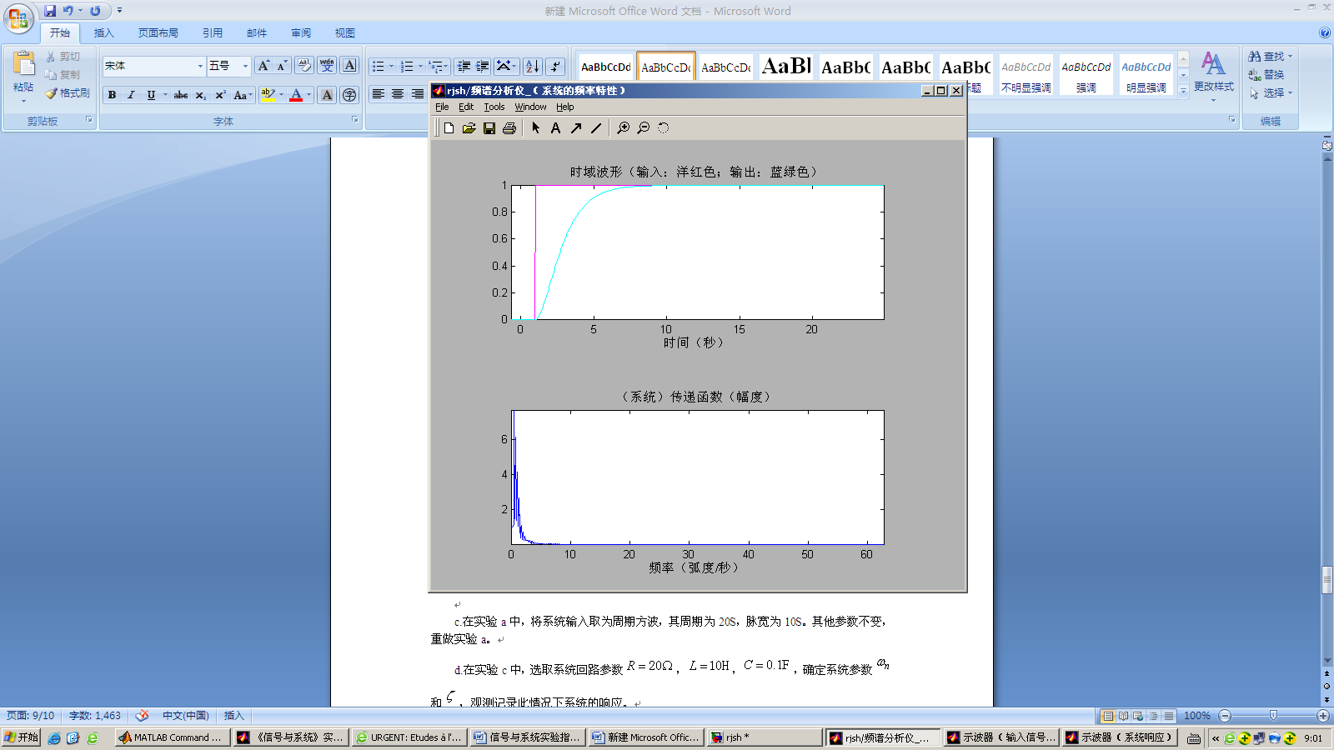

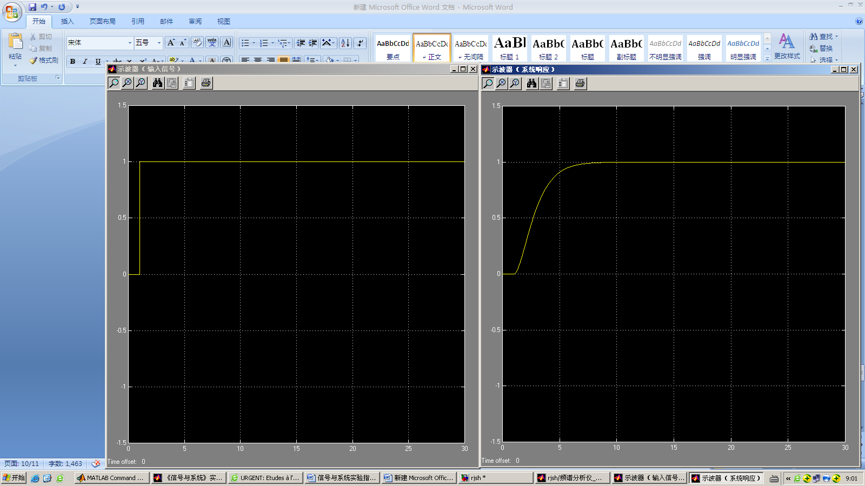

c.在实验a中，将系统输入取为周期方波，其周期为20S，脉宽为10S。其他参数不变，重做实验a。

d.在实验c中，选取系统回路参数shy27，shy30，shy31，确定系统参数shy06和shy05，观测记录此情况下系统的响应。

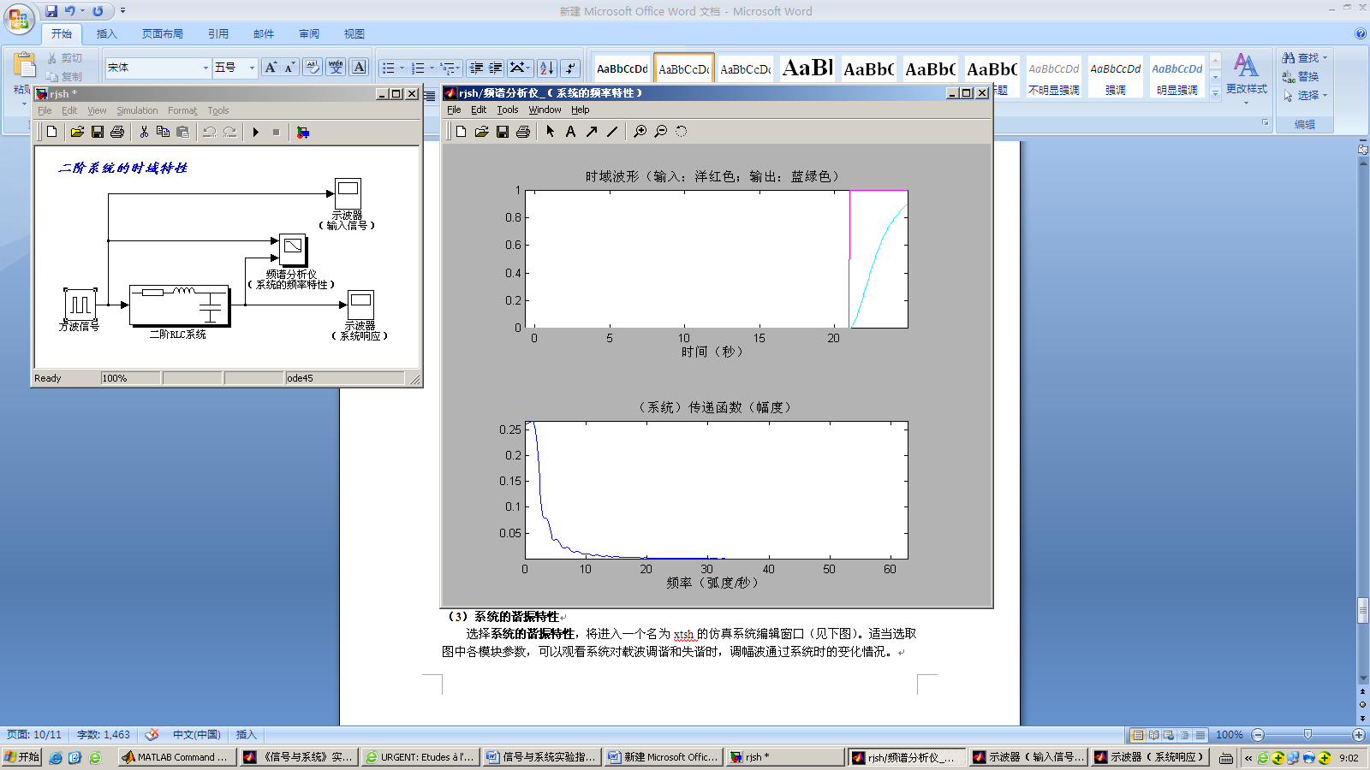

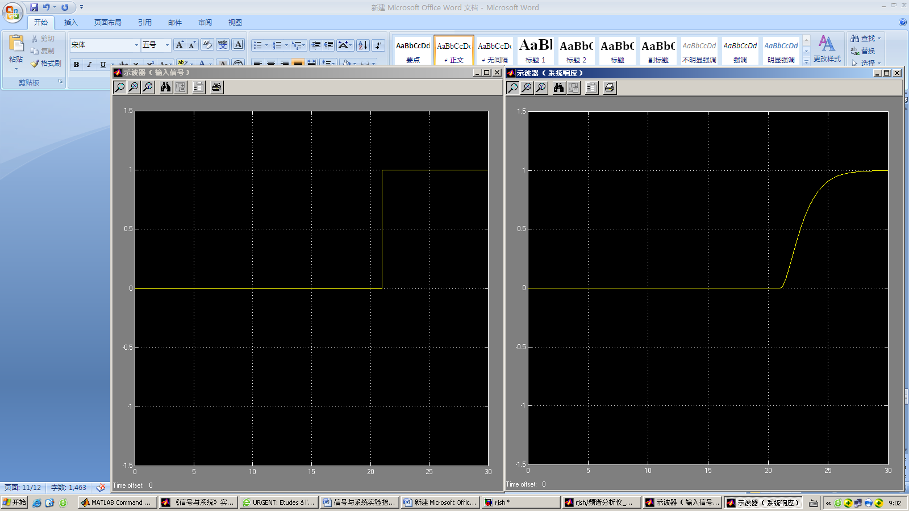

e.将实验d中周期性方波的脉宽改为4S，其它参数不变重做d，并与d的结果进行比较，分析产生不同的原因。

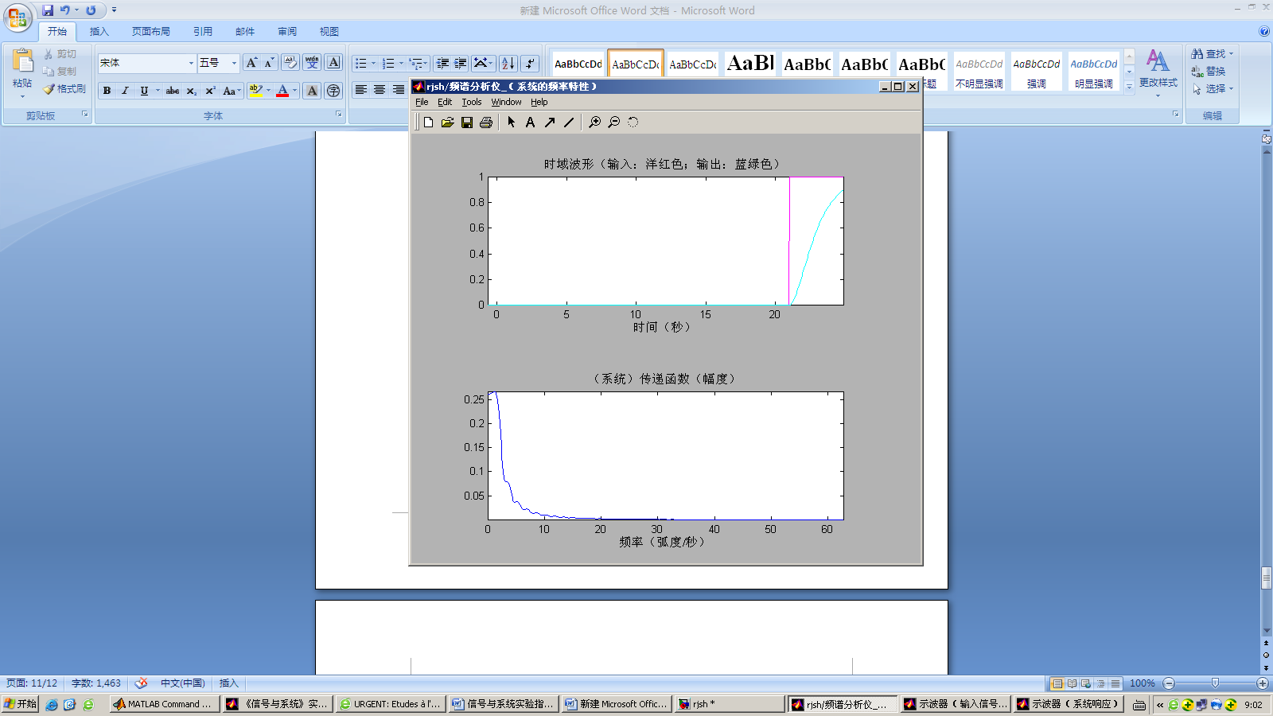

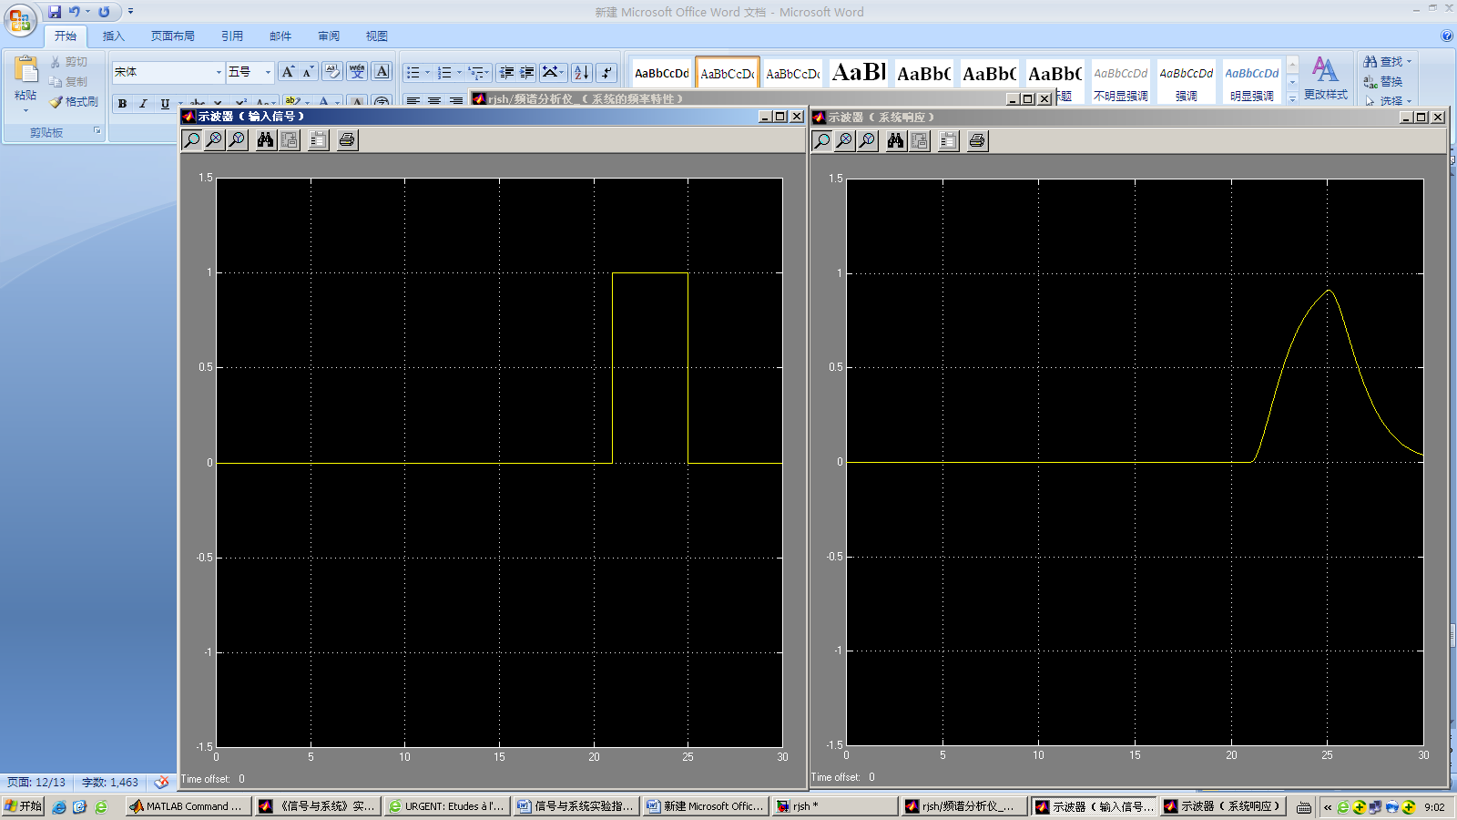

**（3）系统的谐振特性**

选择**系统的谐振特性**，将进入一个名为xtsh的仿真系统编辑窗口（见下图）。适当选取图中各模块参数，可以观看系统对载波调谐和失谐时，调幅波通过系统时的变化情况。

a.选择图中信号1即shy32作为正弦幅度调制的调制信号。双击该模块，选其调制指数shy33，频率shy45弧度/秒。系统回路参数shy35，shy36，shy37，计算此时系统的参数shy05与shy06。

**shy05 =0.25 shy06=100**

将正弦调幅波作为输入连接到系统的输入端，取载波频率shy38，使系统对载波调谐，观测记录调幅波通过系统时系统的输入输出波形，比较两个波形的不同，并计算输出波形的调制指数。

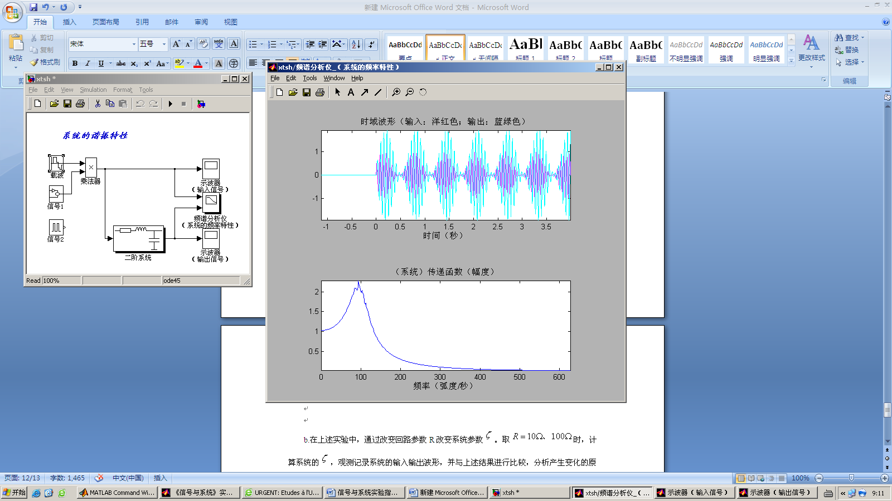

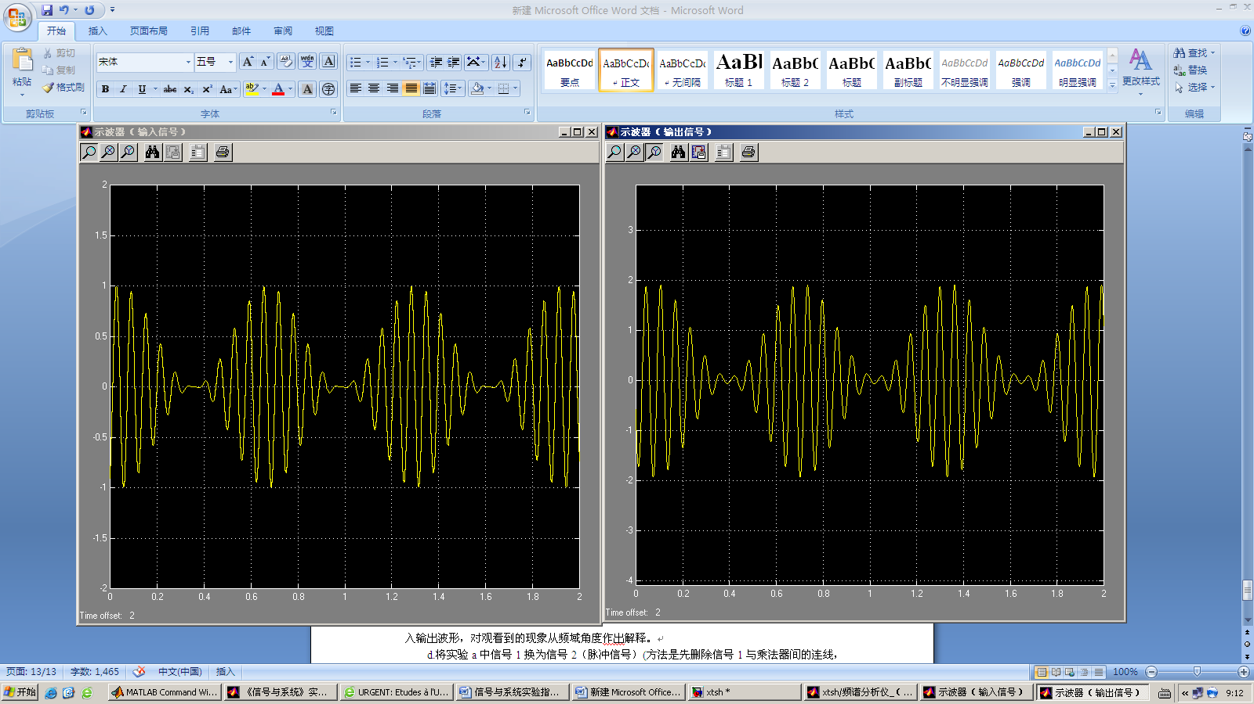

b.在上述实验中，通过改变回路参数R改变系统参数shy05。取shy39时，计算系统的shy05，观测记录系统的输入输出波形，并与上述结果进行比较，分析产生变化的原因。计算输出信号的调制指数，并说明当改变回路参数值时，信号的调制度有何变化。

R=10 shy05=0.05

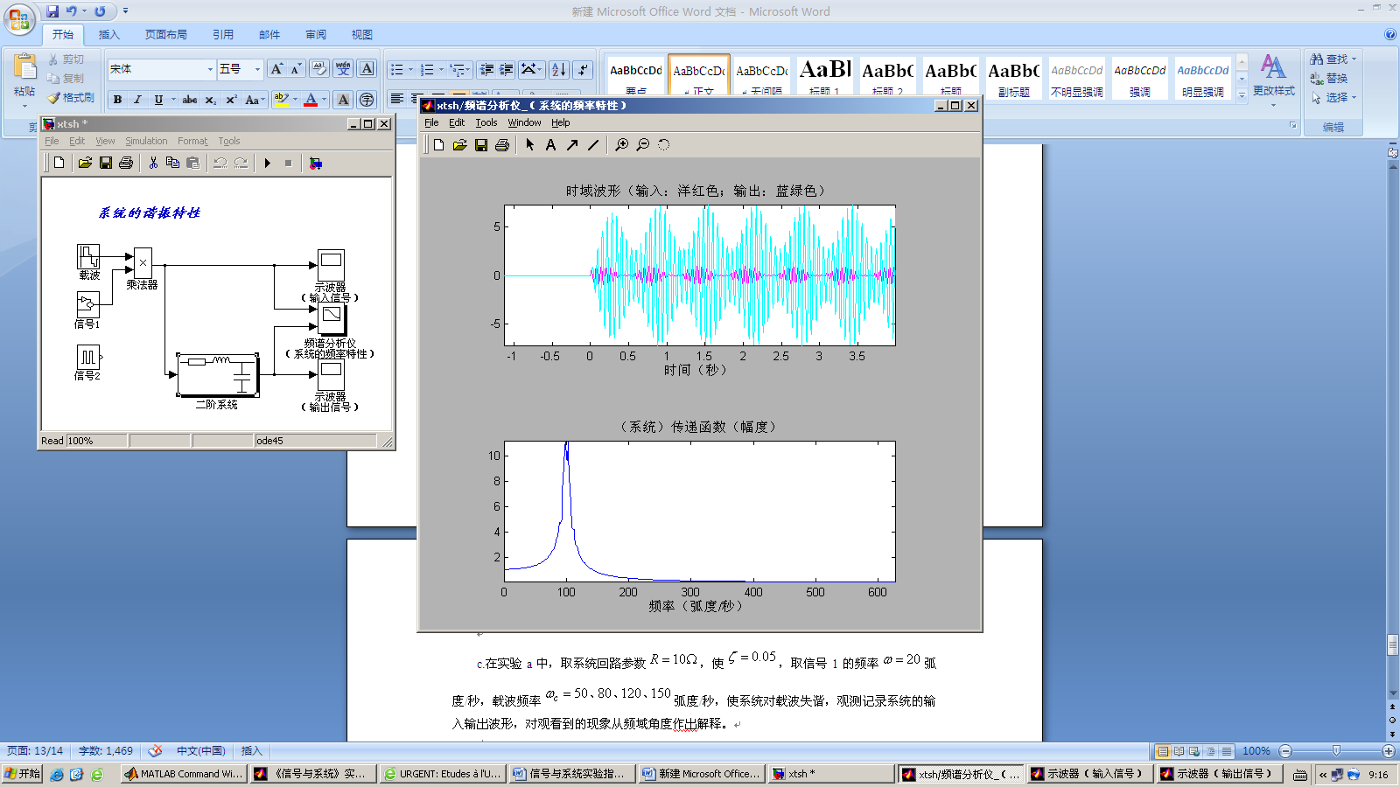

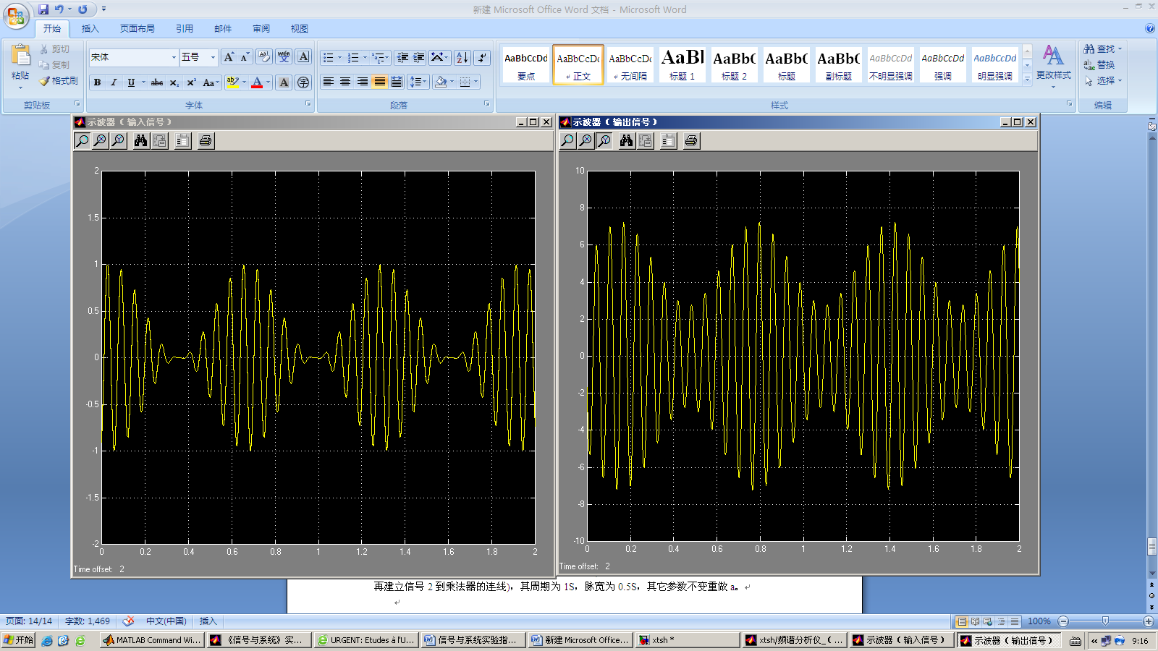

R=100 shy05=0.5

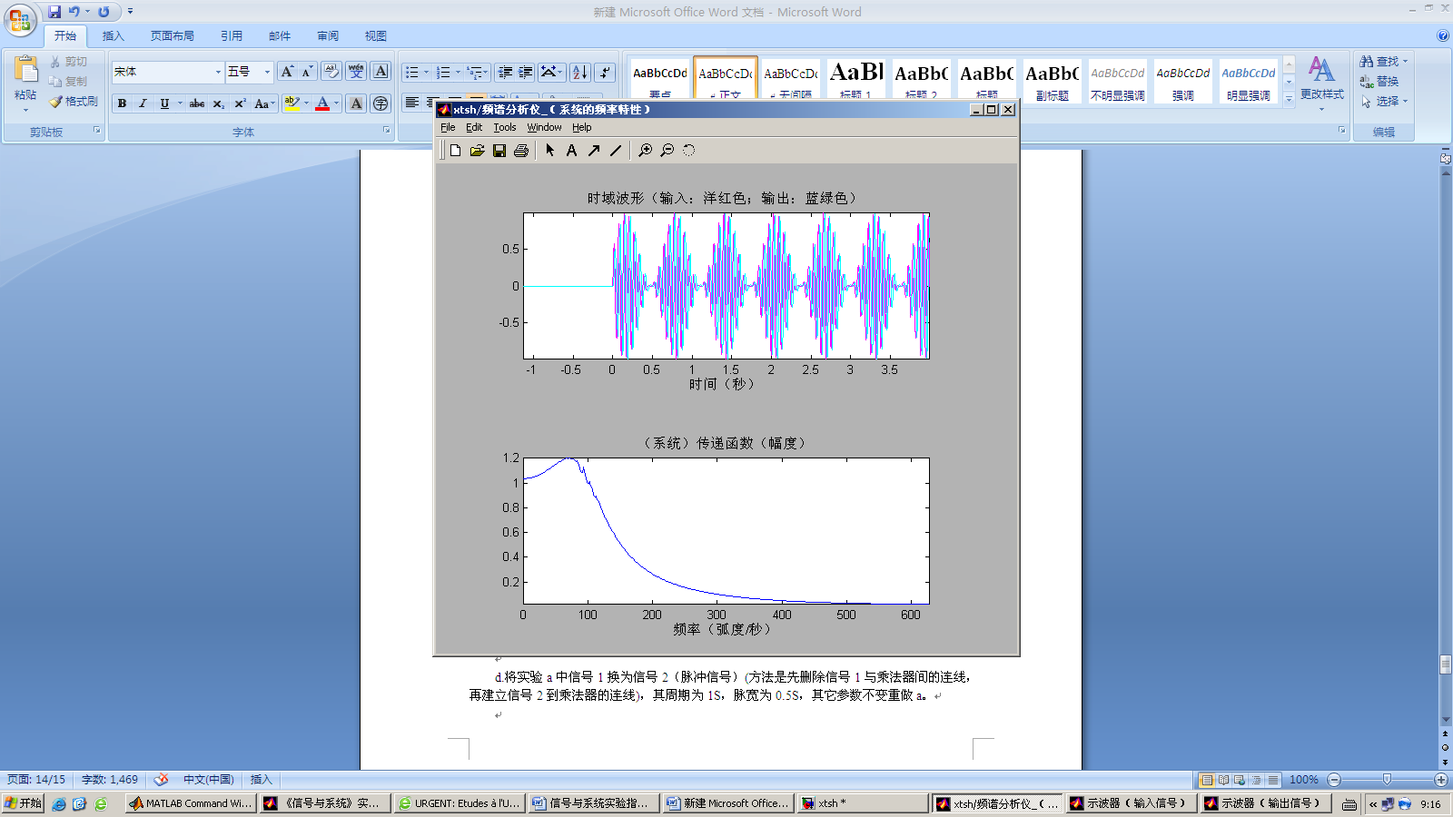

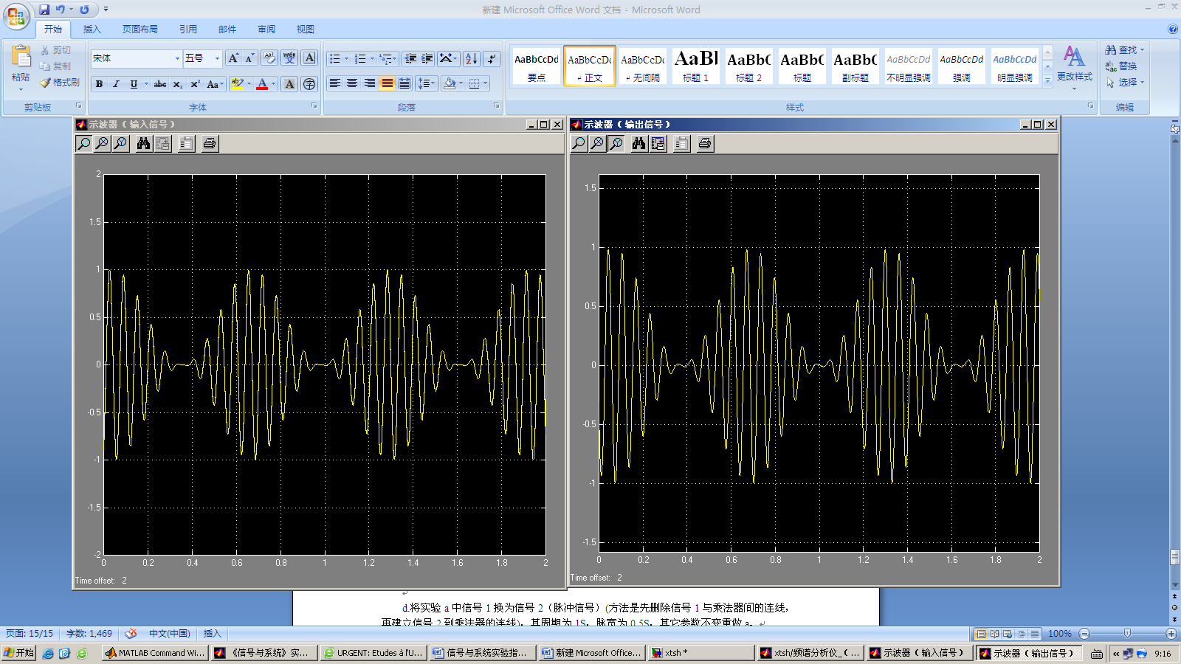

c.在实验a中，取系统回路参数shy16，使shy40，取信号1的频率shy44弧度/秒，载波频率shy43弧度/秒，使系统对载波失谐，观测记录系统的输入输出波形，对观看到的现象从频域角度作出解释。

Wc=50

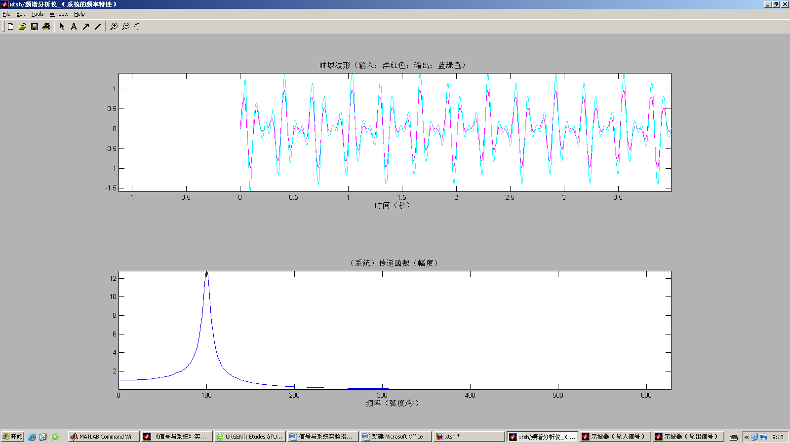

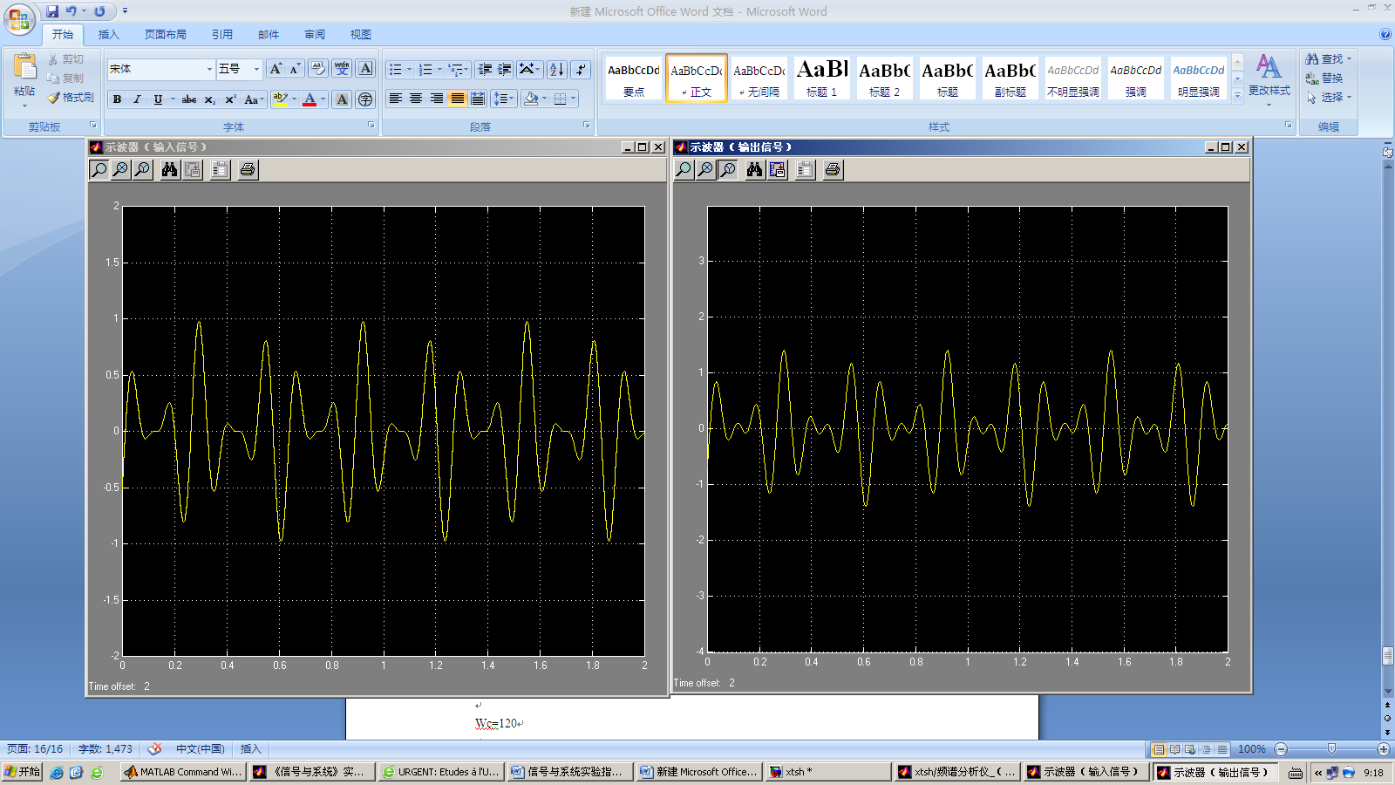

Wc=80

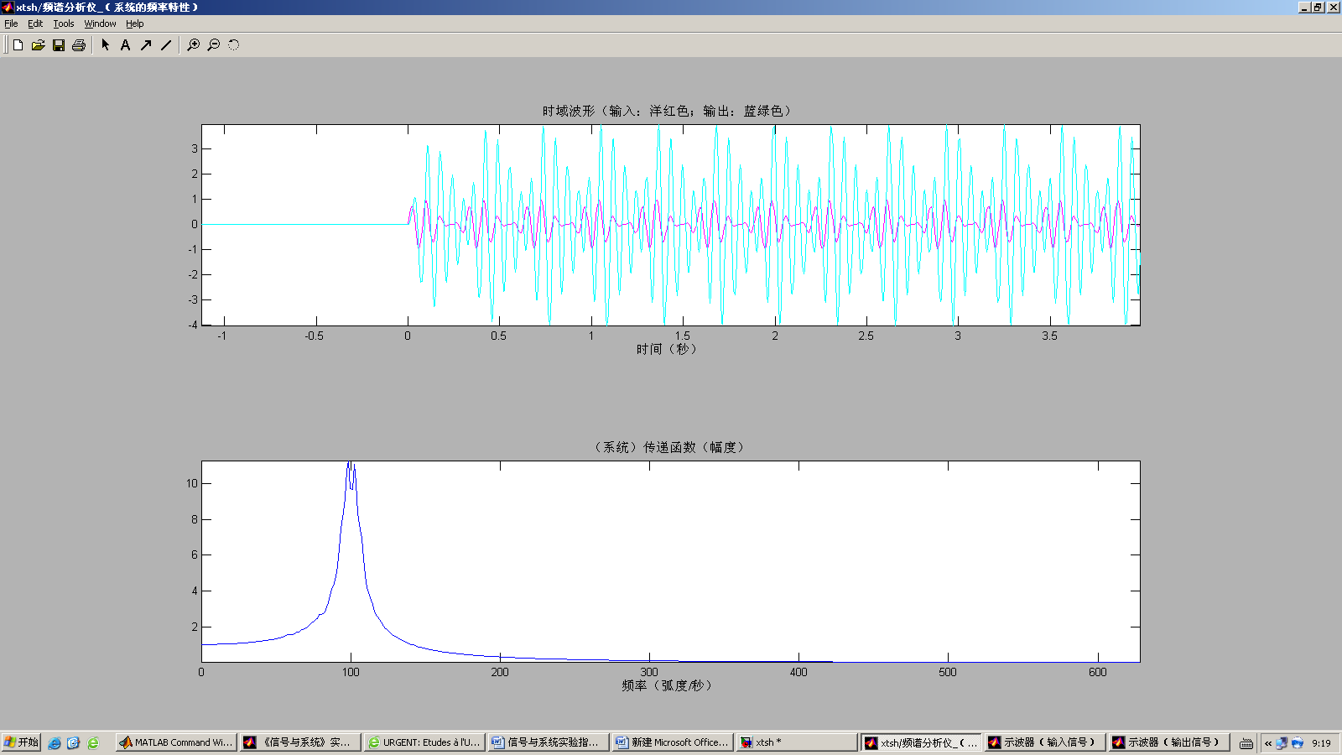

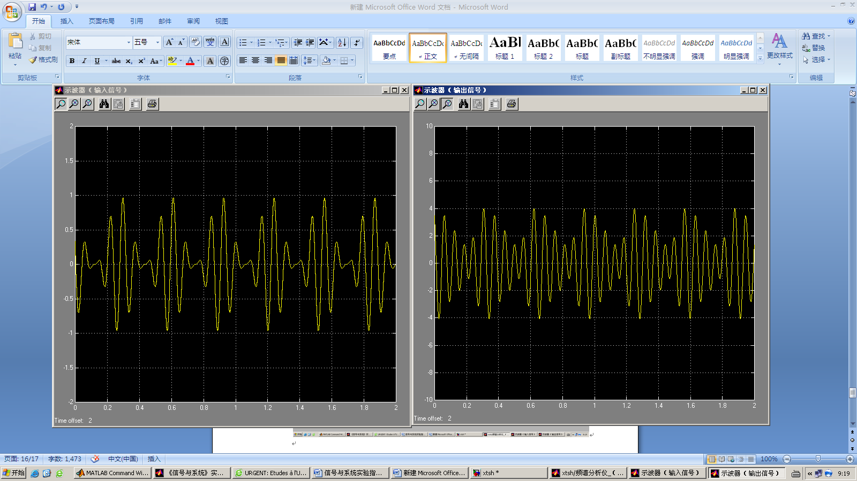

Wc=120

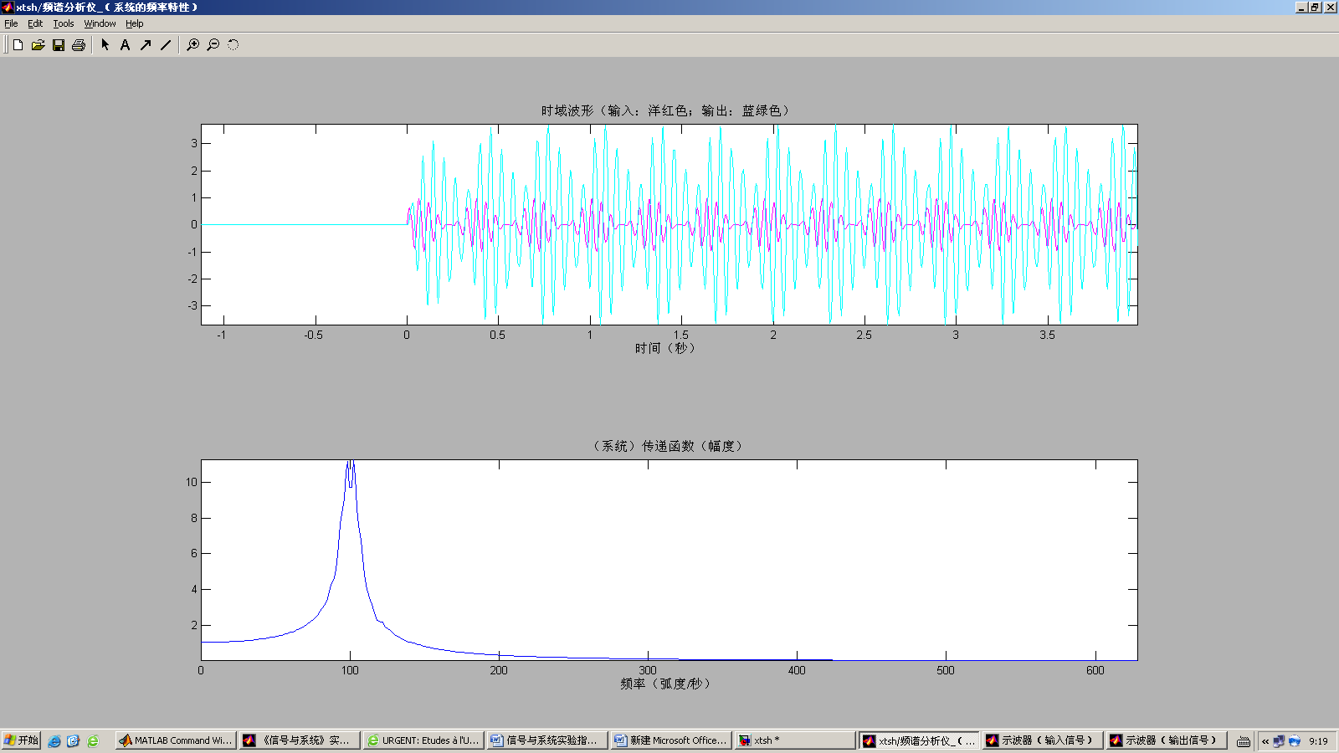

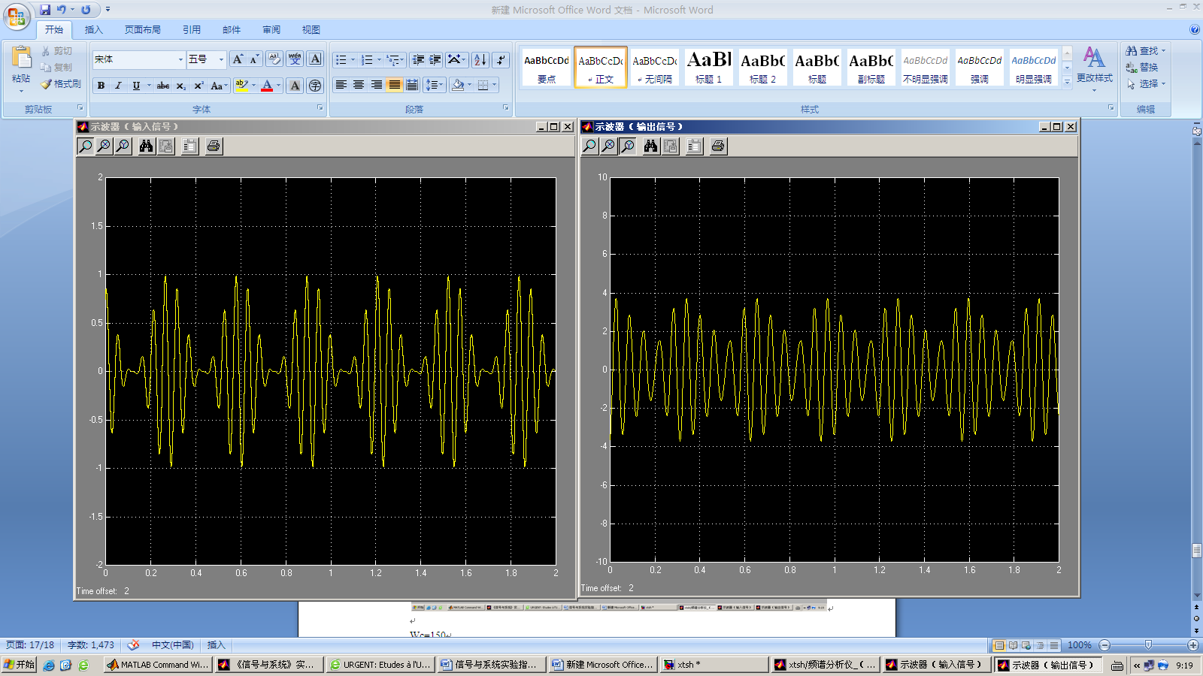

Wc=150

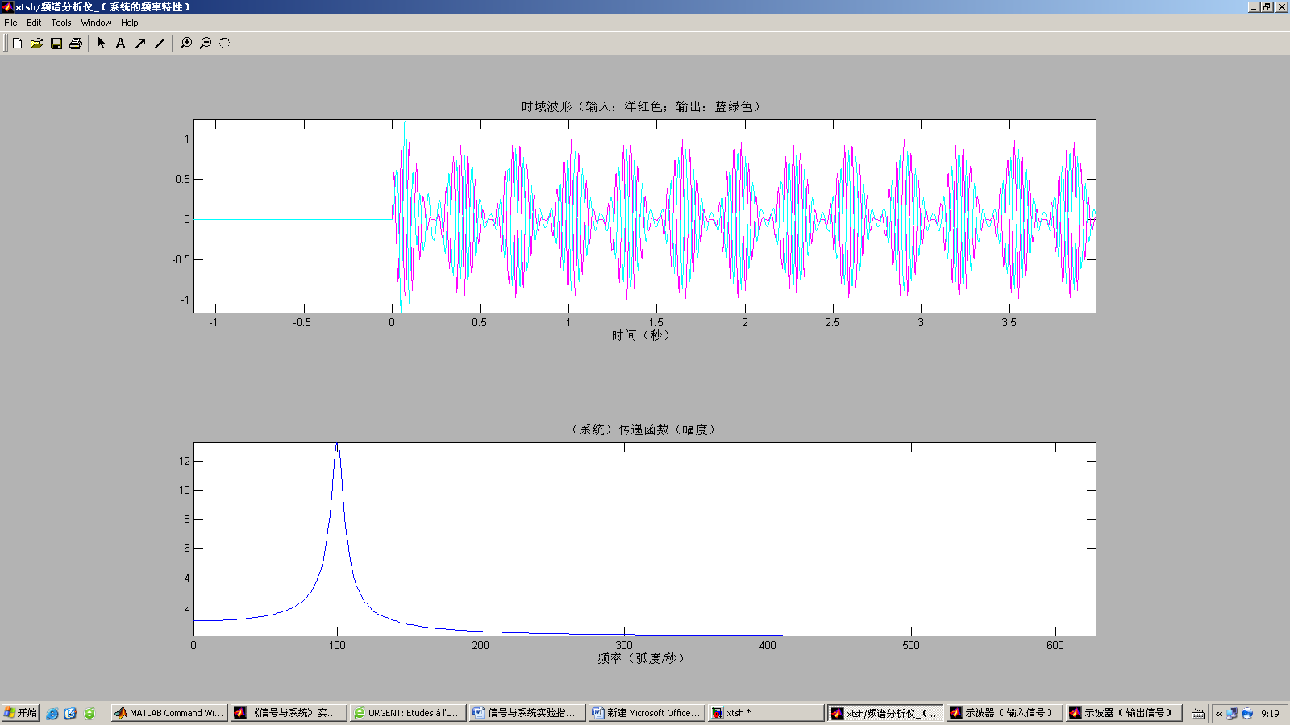

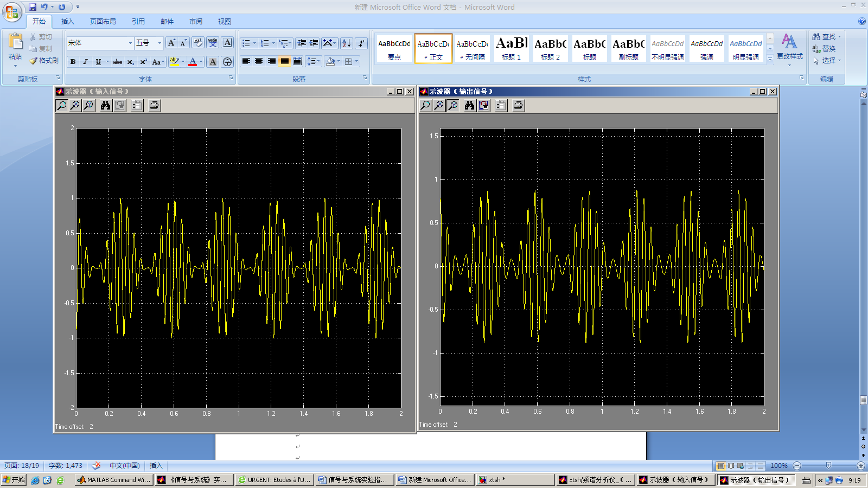

d.将实验a中信号1换为信号2（脉冲信号）(方法是先删除信号1与乘法器间的连线，再建立信号2到乘法器的连线)，其周期为1S，脉宽为0.5S，其它参数不变重做a。

**shy05 =0.25 shy06=100**

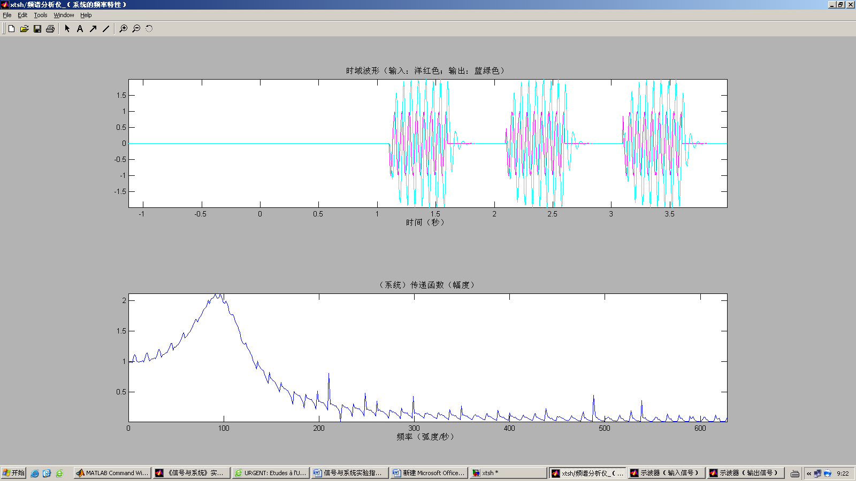

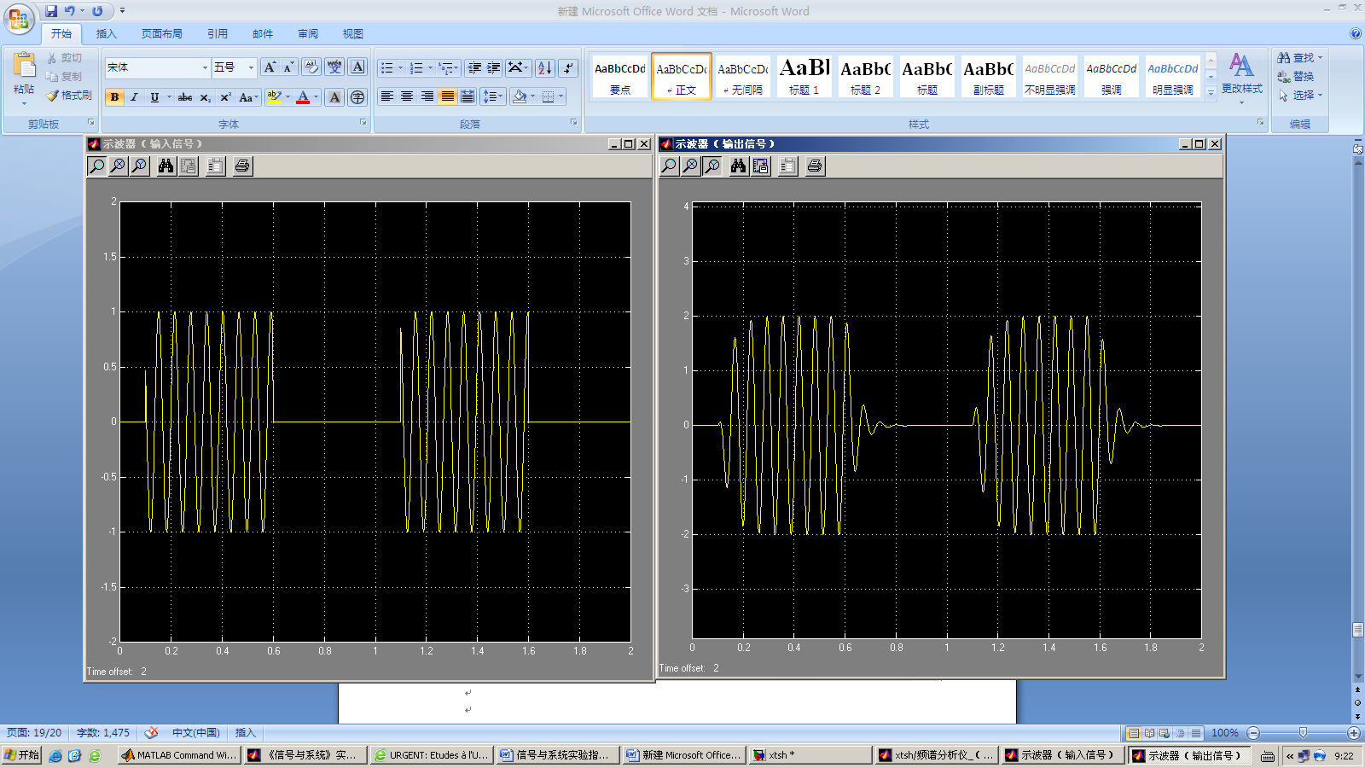

e.改变实验d中回路参数R，使shy39，计算系统的参数shy05，重做d并与实验d的结果进行比较。说明当改变回路Q值时，系统的输出波形有何变化。

R=10 shy05=0.05

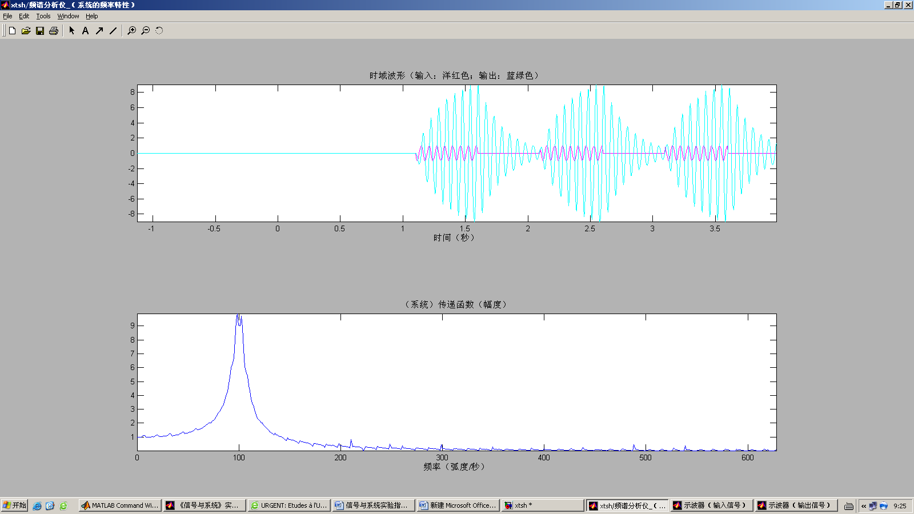

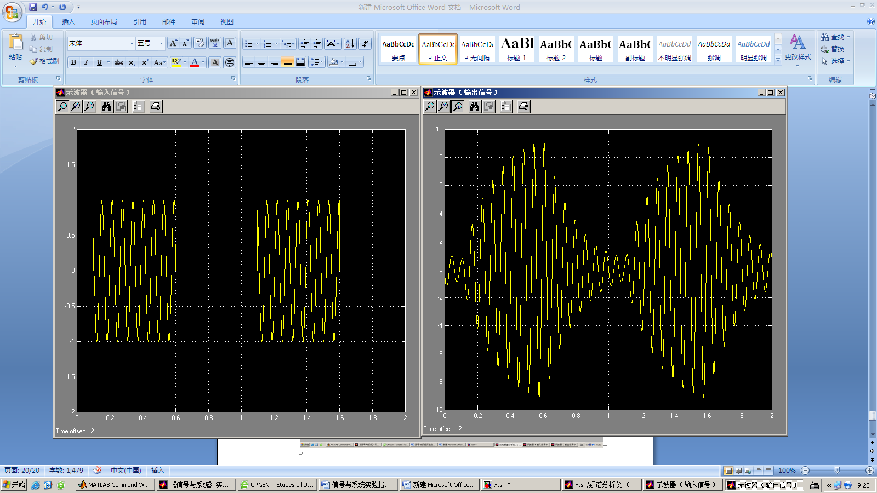

R=100 shy05=0.5

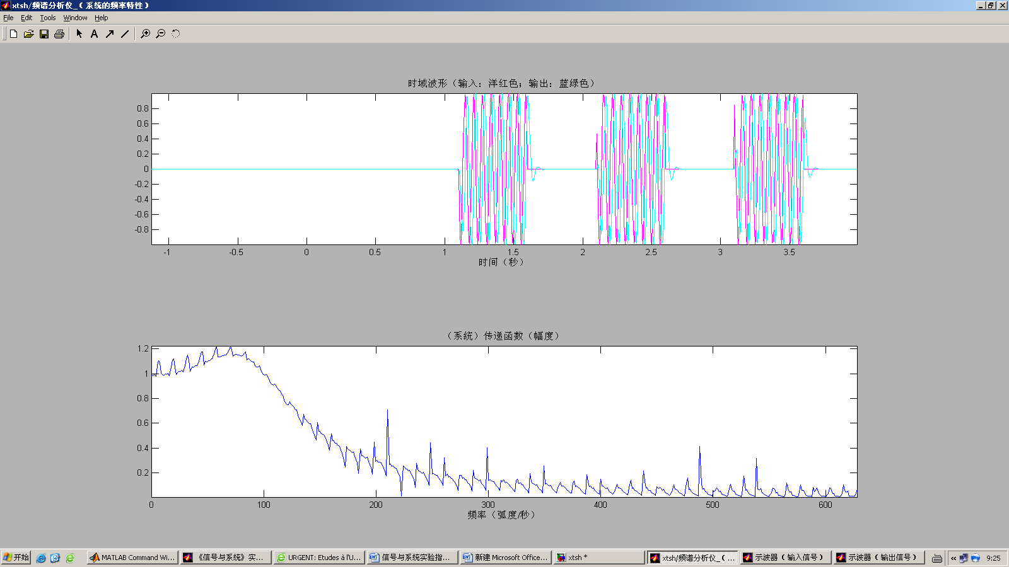

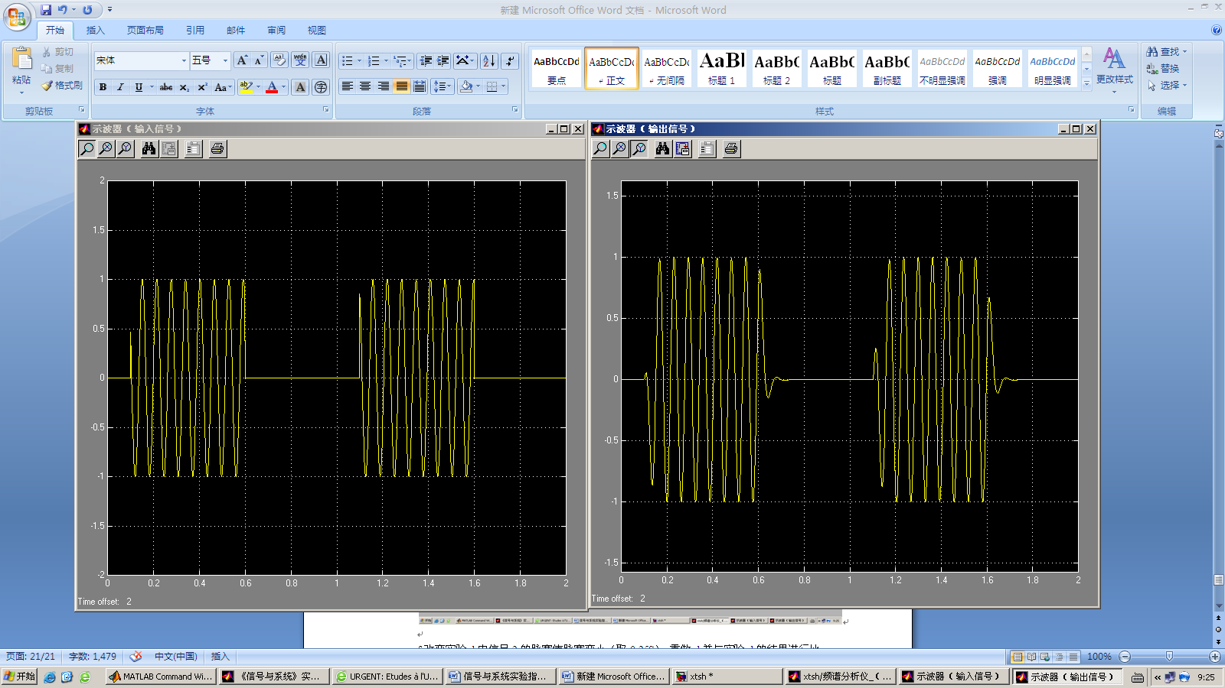

f.改变实验d中信号2的脉宽使脉宽变小（取0.25S），重做d并与实验d的结果进行比较。

R=10 shy05=0.05

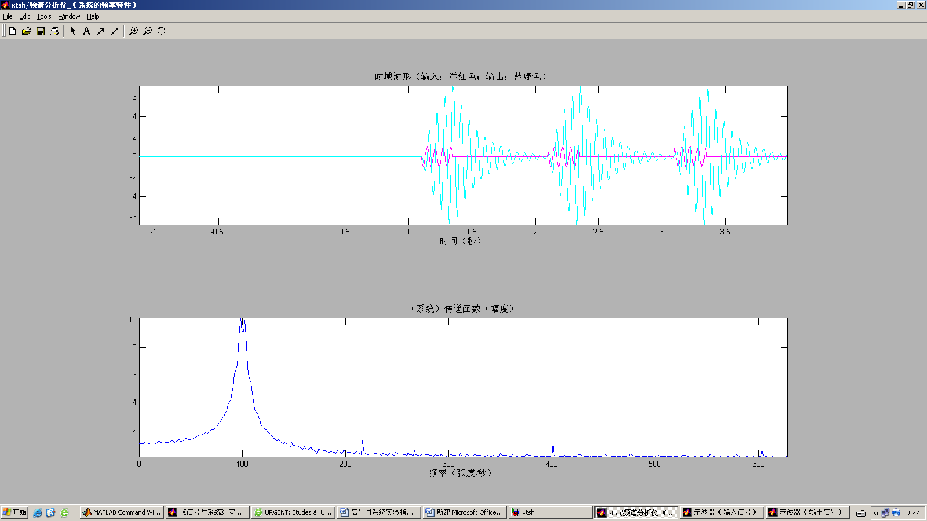

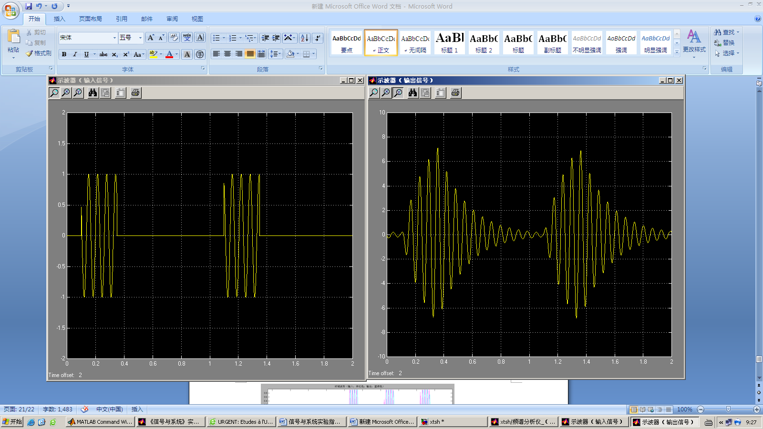

R=100 shy05=0.5

